**KARYA TULIS ILMIAH**

**HUBUNGAN PENGETAHUAN, SIKAP DAN TINDAKAN MASYARAKATTERHADAP SWAMEDIKASI DIARE DI KELURAHAN PADANGMATINGGI KECAMATAN PADANGSIDIMPUAN SELATAN**

**TAHUN 2019**



**NUR FITRI AKHIRANI NASUTION**

**NIM : P07539016046**

**POLITEKNIK KESEHATAN KEMENKES MEDAN**

**JURUSAN FARMASI**

**2019**

**KARYA TULIS ILMIAH**

**HUBUNGAN PENGETAHUAN, SIKAP DAN TINDAKAN MASYARAKATTERHADAP SWAMEDIKASI DIARE DI KELURAHAN PADANGMATINGGI KECAMATAN PADANGSIDIMPUAN SELATAN**

**TAHUN 2019**

Sebagai Syarat Menyelesaikan Pendidikan Program Studi Diploma III Farmasi



**NUR FITRI AKHIRANI NASUTION**

**NIM : P07539016046**

**POLITEKNIK KESEHATAN KEMENKES MEDAN**

**JURUSAN FARMASI**

**2019**

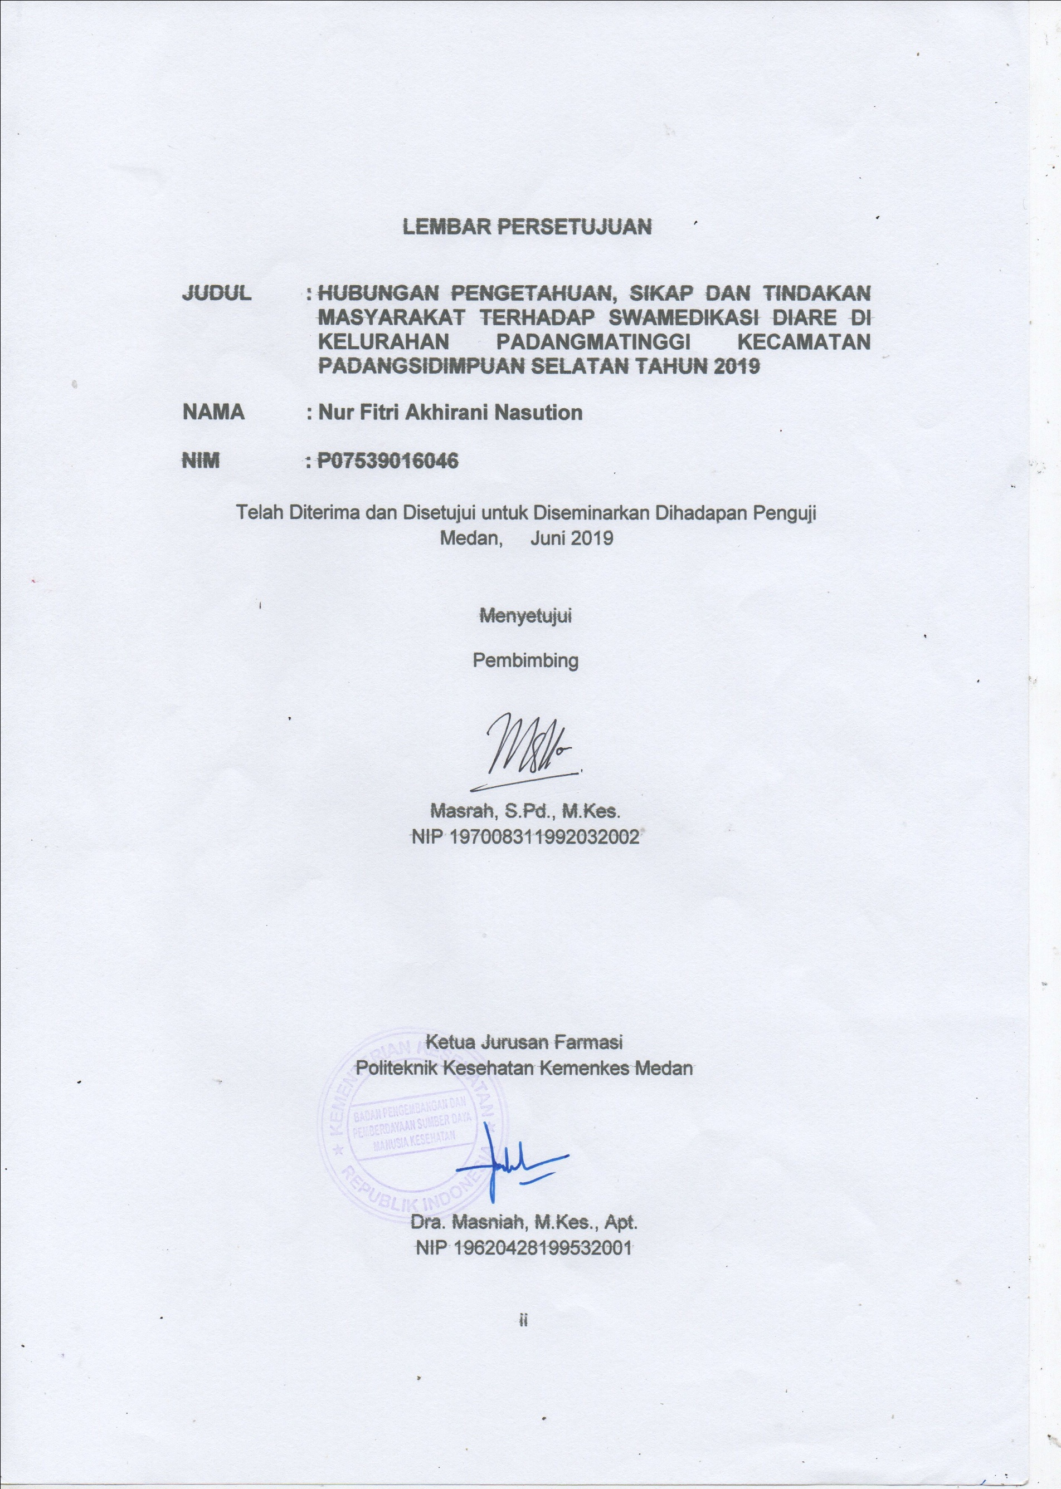

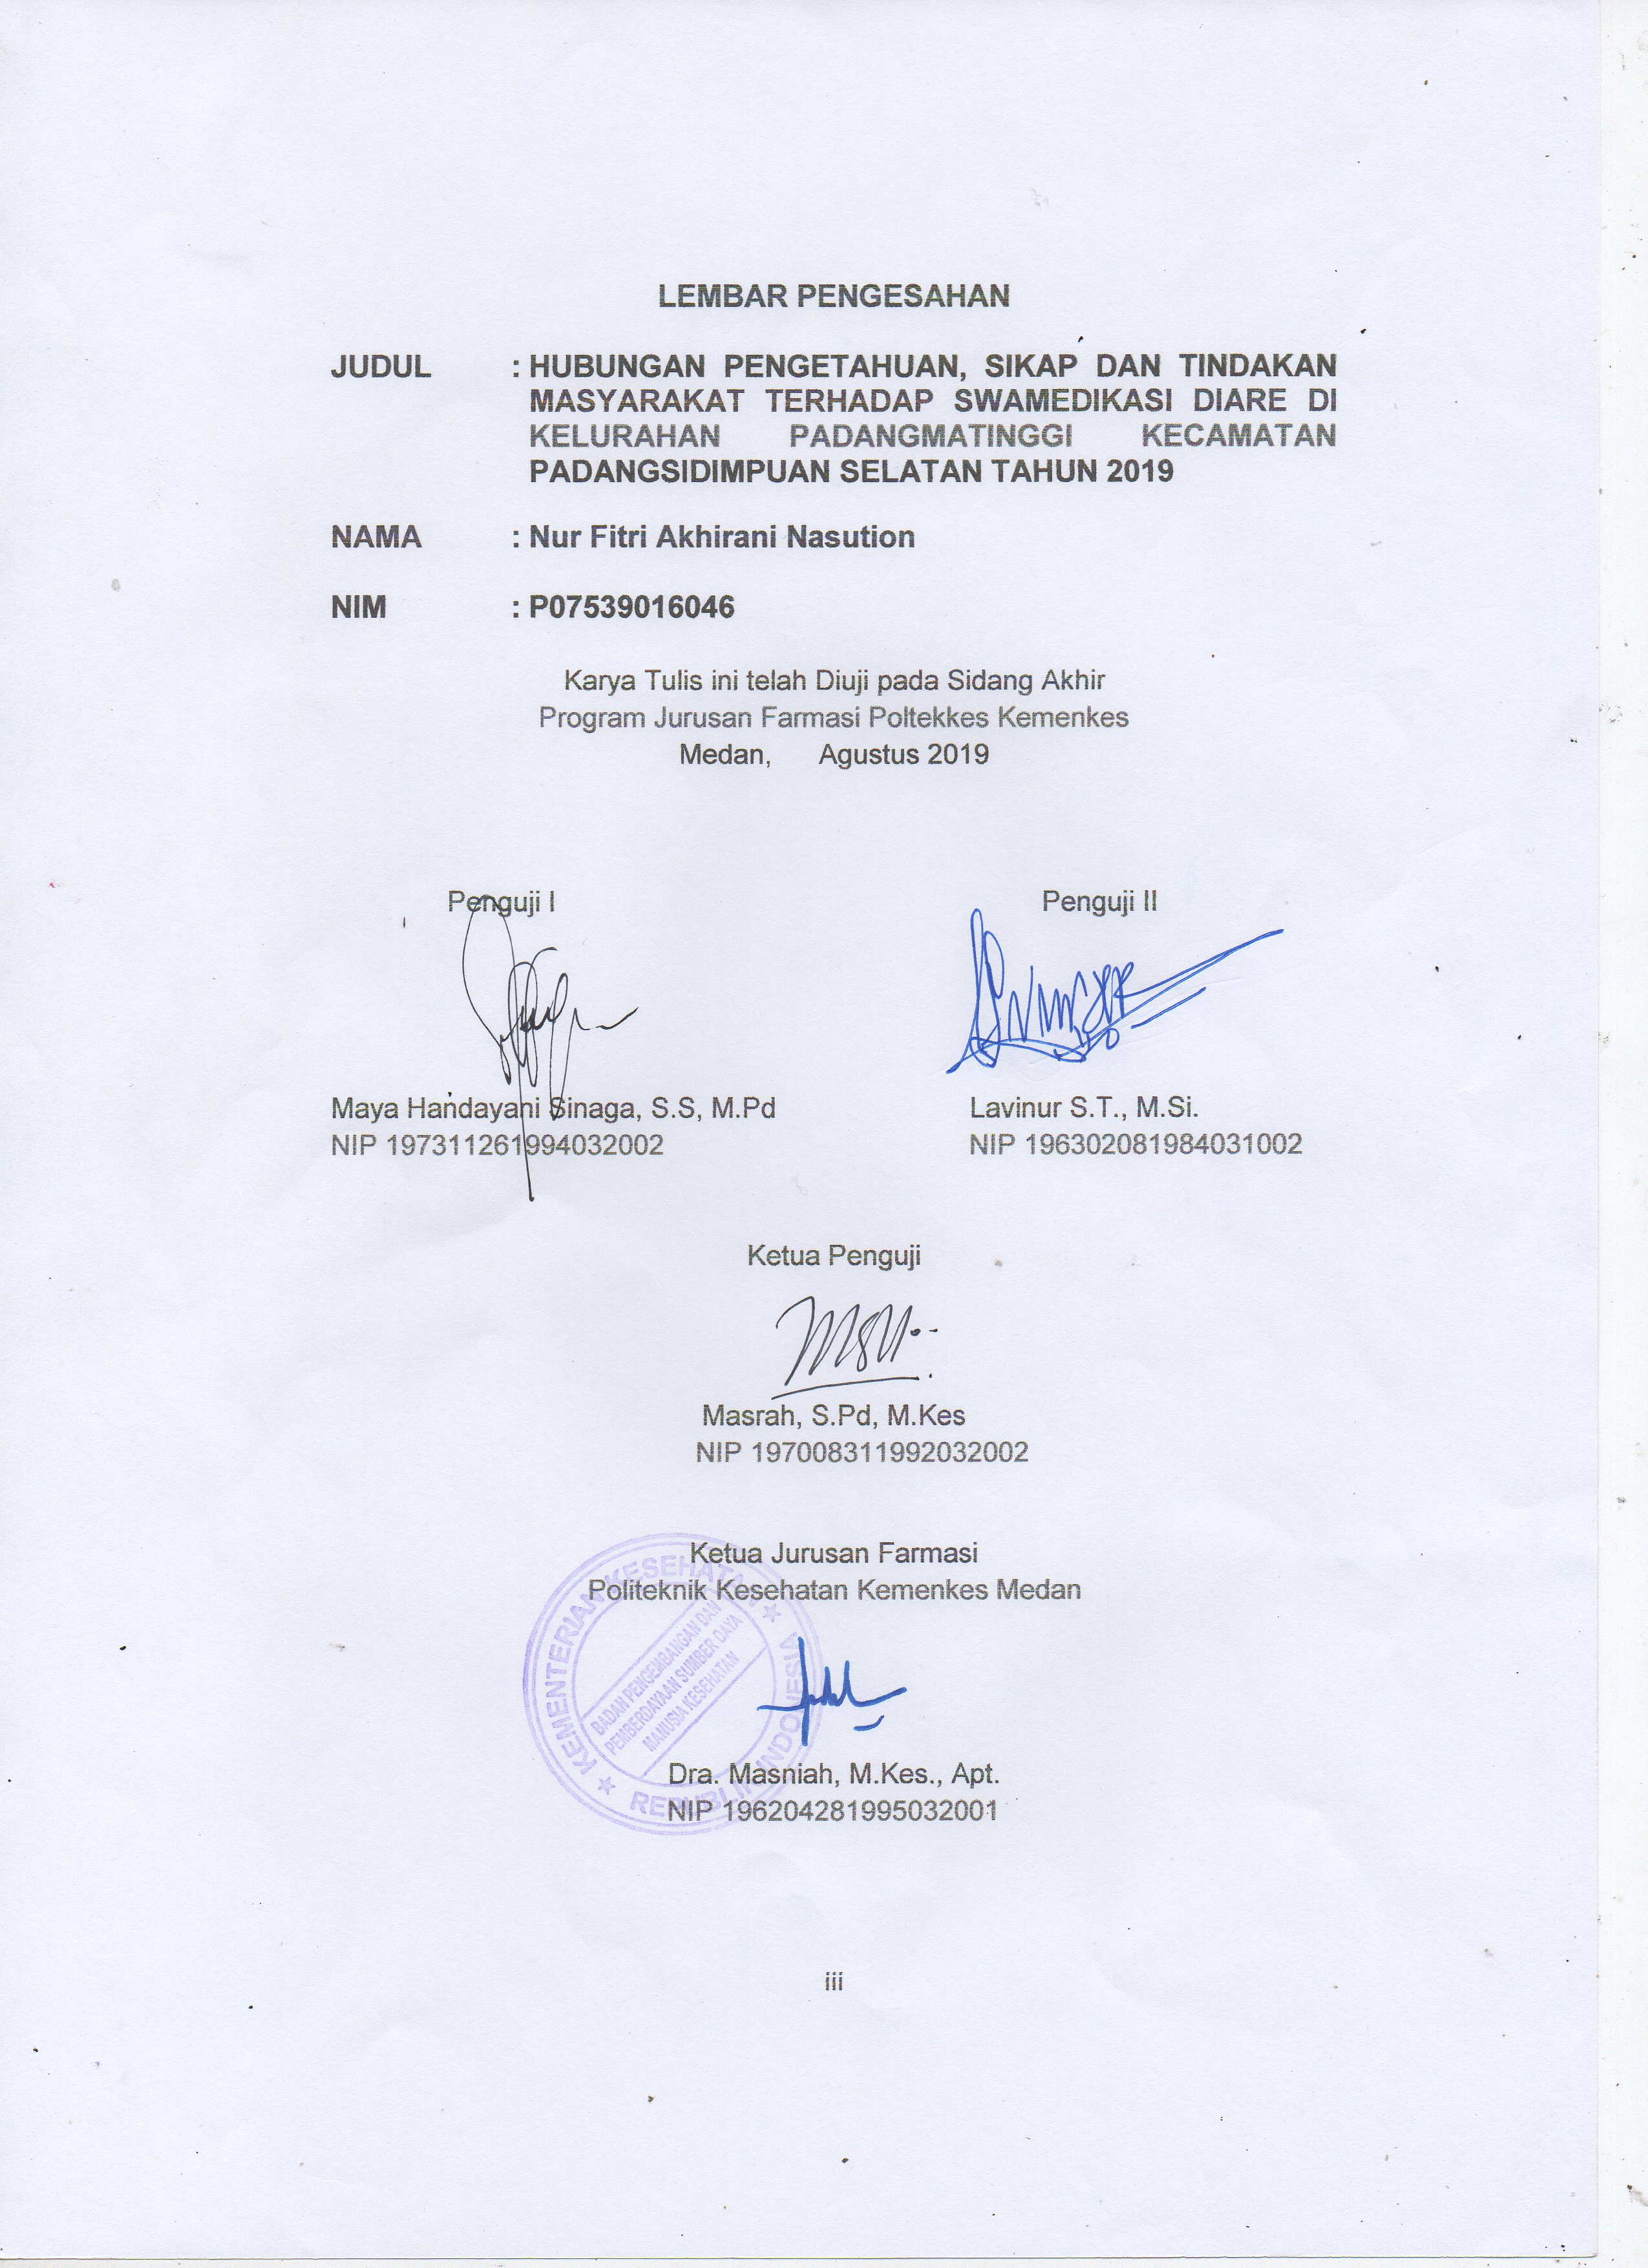

**SURAT PERNYATAAN**

**HUBUNGAN PENGETAHUAN, SIKAP DAN TINDAKAN MASYARAKATTERHADAP SWAMEDIKASI DIARE DI KELURAHAN PADANGMATINGGI KECAMATAN**

**PADANGSIDIMPUAN SELATAN**

**TAHUN 2019**

**Dengan ini Saya menyatakan bahwa dalam Karya Tulis Ilmiah ini tidak terdapat karya yang pernah diajukan untuk di suatu perguruan tinggi dan sepanjang pengetahuan Saya juga tidak ada karya atau pendapat yang pernah ditulis atau diterbitkan oleh orang lain, kecuali yang tertulis diacu dalam naskah ini dan disebut dalam daftar pustaka.**

**Medan, Juni 2019**

**Nur fitri akhirani Nasution**

**P07539016046**

**MEDAN HEALTH POLYTECHNIC OF MINISTRY OF HEALTH**

**PHARMACY DEPARTMENT**

**SCIENTIFIC PAPER, JUNE 2019**

**Nur Fitri Akhirani Nasution**

**Correlation Between Knowledge, Attitudes And Actions of The Community Towards Self-Medicines Of Diarrhea in Padangmatinggi Village of Padangsidimpuan Selatan Sub-District in 2019**

**xii + 35 pages, 10 tables, 2 images, 8 attachments**

**ABSTRACT**

Diarrhea is a disease in which sufferers experience stimulation of defecation that occurs 3 times more in 1 day and usually lasts for 2 days or more.Padangmatinggi Village is the village with the highest number of diarrhea sufferers in Padangsidimpuan City. The purpose of the study was to determine the correlation between knowledge, attitudes and actions of the community towards self-medication of diarrhea in Padangmatinggi village of Padangsidimpuan Selatan sub-district.

The method used in this study was descriptive analytic with a simple random sampling technique with α = 0.1 and sample size of 94 people. Data collection using questionnaires and data analysis using bivariate analysis with chi square test.

The results showed that people who had bad knowledge generally had poor self-management of diarrhea as many as 30 people, people who did not have good attitudes had bad self-management of diarrhea, namely 31 people and people who did not have good treatment had diarrhea self-medication. which is not good as many as 27 people.

The conclusion, there was a positive and significant correlation between public knowledge of self-medication diarrhea with significant value of 0.044, between attitudes and self-medication diarrhea with significant value of 0.025 and between actions against self-medication diarrhea with a significant value of 0.047.

Keywords : Knowledge, Attitudes, Actions, Self-management of Diarrhea

Reference : 18 (2009 - 2018)

**POLITEKNIK KESEHATAN KEMENKES MEDAN**

**JURUSAN FARMASI**

**KTI, JUNI 2019**

**Nur fitri akhirani Nasution**

**Hubungan Pengetahuan, Sikap dan Tindakan Masyarakat terhadap Swamedikasi Diare di Kelurahan Padangmatinggi Kecamatan Padangsidimpuan Selatan Tahun 2019**

**xii+ 35 halaman, 10 tabel, 2 gambar, 9 lampiran**

**ABSTRAK**

Diare adalah sebuah penyakit dimana penderita mengalami rangsangan buang air besar yang terjadi 3 kali lebih dalam 1 hari dan biasanya berlangsung selama 2 hari atau lebih.

Kelurahan Padangmatinggi adalah kelurahan dengan jumlah penderita diare tertinggi di Kota Padangsidimpuan.Tujuan penelitian untuk mengetahui hubungan pengetahuan, sikap dan tindakan masyarakat terhadap swamedikasi diare di Kelurahan Padangmatinggi Kecamatan Padangsidimpuan Selatan.

Metode yang digunakan pada penelitian ini adalah deskriptif analitik dengan teknik simple random sampling dengan α = 0,1 dan jumlah sampel 94 orang. Pengumpulan data menggunakan kuesioner dan analisis data menggunakan analisa bivariat dengan uji chai square.

Hasil penelitian menunjukkan bahwa masyarakat yang memiliki pengetahuan tidak baik pada umumnya memiliki swamedikasi diare yang tidak baik yaitu sebanyak 30 orang, masyarakat yang memiliki sikap yang tidak baik memiliki swamedikasi diare yang tidak baik yaitu sebanyak 31 orang dan masyarakat yang memiliki tindakan tidak baik memiliki swamedikasi diare yang tidak baik yaitu sebanyak 27 orang.

Kesimpulan, terdapat hubungan yang positif dan signifikan antara pengetahuan masyarakat terhadap swamedikasi diare dengan nilai signifikan 0,044, antara sikap dan swamedikasi diare dengan nilai signifikan 0,025 dan antara tindakan terhadap swamedikasi diare dengan nilai signifikan 0,047.

Kata Kunci : Pengetahuan, Sikap, Tindakan, Swamedikasi Diare

Daftar Baca : 18 ( 2009 - 2018)

**KATA PENGANTAR**

Puji dan Syukur Penulis panjatkan kepada Tuhan yang Maha Esa, atas segala rahmat dan karunia-Nya sehingga Penulis dapat menyelesaikan penelitian dan menyusun Proposal yang berjudul **“Hubungan Pengetahuan, Sikap Dan Tindakan Masyarakat terhadap Swamedikasi Diare Di Kelurahan Padangmatinggi Kecamatan Padangsidimpuan Selatan Tahun 2019”**

Adapun tujuan Penulis adalah untuk memenuhi salah satu persyaratan dalam menyelesaikan program pendidikan Diploma III di Politeknik Kesehatan Kemenkes Medan Jurusan Farmasi. Dalam menyelesaikan karya tulis ilmiah ini tidak lepas dari dukungan, dorongan serta bantuan dari berbagai pihak, sehingga dalam kesempatan ini Penulis ingin mengucapkan terima kasih yang sebesar-besarnya kepada:

1. Ibu Dra.Ida Nurhayati, M.Kes, selaku Direktur Poltekkes Kemenkes Medan.
2. Ibu Dra.Masniah, M.Kes Apt, selaku Ketua Jurusan Farmasi Poltekkes Kemenkes Medan.
3. Ibu Masrah, S.Pd, M.Kes selaku Pembimbing Akademik dan Pembimbing/Ketua Penguji Karya Tulis Ilmiah dan Ujian Akhir Program yang selalu memberikan masukan serta bimbingan kepada Penulis.
4. Ibu Maya Handayani Sinaga S.Pd, M.Pd dan Bapak Lavinur S.T., M.Si Dosen Penguji I dan Penguji II KTI dan UAP yang telah menguji dan memberikan masukan serta saran kepada Penulis.
5. Seluruh dosen dan staff Jurusan Farmasi Poltekkes Kemenkes Medan.
6. Teristimewa kepada orang tua Penulis yang sangat Penulis sayangi dan cintai, Ayahanda Akhir Nst dan Ibunda Nur halimah Dlt yang selalu mendukung dan mengerti keadaan Penulis dalam keadaan susah dan senang. Yang tak pernah berhenti berdoa dengan penuh kesabaran dan kasih sayang memberikan nasihat, dorongan baik moral dan material.
7. Kepada seluruh keluarga dan seluruh saudara-saudara yang telah memberikan dukungan dan doa kepada Penulis.
8. Seluruh teman-teman seperjuangan Mahasiswa dan Mahasiswi angkatan 2019 di Jurusan Farmasi Poltekkes Kemenkes Medan.

PenulismenyadaribahwaKaryaTulisIlmiahinimasihjauhdari kata sempurna. Oleh karena itu, Penulis mengharap kritik dan saran yang membangun demi kesempurnaan Karya Tulis Ilmiah ini.

Akhir kata Penulis mengucapkan terima kasih dan semoga Karya Tulis Ilmiah ini dapat bermanfaat bagi kita semua.

Medan, Agustus 2019

Penulis

Nur fitri akhirani Nasution

P07539016046

**DAFTAR ISI**

Halaman

**LEMBAR PERSETUJUAN**

**LEMBAR PENGESAHAN**

**SURAT PERNYATAAN iv**

**ABSTRACT v**

**ABSTRAK vi**

**KATA PENGANTAR vii**

**DAFTAR ISI ix**

**DAFTAR GAMBAR xii**

**DAFTAR TABEL xiii**

**DAFTAR LAMPIRAN xiv**

**BAB I PENDAHULUAN 1**

* 1. LatarBelakang 1
  2. RumusanMasalah 3
  3. TujuanPenelitian 3
  4. ManfaatPenelitian 3

**BAB II TINJAUAN PUSTAKA 4**

* 1. Pengetahuan, Sikap dan Tindakan 4
     1. PengertianPengetahuan 4
     2. PengertianSikap 5
     3. PengertianTindakan 6
  2. Swamedikasi 7
     1. PengertianSwamedikasi 7
     2. Faktor-FaktorMelakukanSwamedikasi 7
     3. KondisidanKasusMelakukanSwamedikasi 8
     4. Cara MelakukanSwamedikasi 8
  3. Obat 9
     1. Pengertian Obat Secara Umum 9
     2. Pengertian Obat Secara Khusus 9
     3. Penggolongan Obat 10
  4. Diare 13
     1. PengertianDiare 13
     2. Gejala-GejalaPenyakitDiare 13
     3. PenyebabPenyakitDiare 14
     4. Pencegahandan Pengobatin PenyakitDiare 14
  5. KerangkaKonsep 16
  6. DefenisiOperasional 16
  7. Hipotesis 17

**BAB III METODE PENELITIAN 18**

* 1. JenisdanDesainPenelitian 18
     1. JenisPenelitian 18
     2. DesainPenelitian 18
  2. WaktudanLokasiPenelitian 18
     1. WaktuPenelitian 18
     2. LokasiPenelitian 18
  3. PopulasidanSampel 18
     1. Populasi 18
     2. Sampel 19
  4. Jenisdan Cara Pengumpulan Data 20
     1. Jenis Data 20
  5. PengolahandanAnalisis Data 20
     1. Pengolahan Data 20
     2. Analisis Data 21
  6. MetodePengukuran Data 21
     1. Pengetahuan 21
     2. Sikap 22
     3. Tindakan 23

**BAB IV HASIL DAN PEMBAHASAN 24**

4.1. Hasil 24

4.1.1. Gambaran Umum Daerah Penelitian 24

4.1.2. Karakteristik Responden 24

4.1.3. Analisa Univariat 25

4.1.4. Analisa Bivariat 27

4.2. Pembahasan 29

4.2.1. Karakteristik Responden 29

4.2.2. Analisa Univariat 30

4.2.2.1. Tingkat Pengetahuan Responden 30

4.2.2.2. Tingkat Sikap Responden 31

4.2.2.3. Tingkat Tindakan Responden 31

4.2.3. Analisa Bivariat 31

4.2.3.1. Hubungan Pengetahuan Terhadap Swamedikasi Diare 31

4.2.3.2. Hubungan Sikap Terhadap Swamedikasi Diare 32

4.2.3.3. Hubungan Tindakan Terhadap Swamedikasi Diare 33

**BAB V KESIMPULAN DAN SARAN 34**

5.1. Kesimpulan 34

5.2. Saran 34

**DAFTAR PUSTAKA 35**

**LAMPIRAN**

**DAFTAR GAMBAR**

Halaman

**Gambar 2.1 Kerangka Konsep 16**

**Gambar 2.2 Defenisi Operasiosional 16**

**DAFTAR TABEL**

**Halaman**

Tabel 4.1Distribusi Frekuensi Karakteristik Responden Menurut Usia 24

Tabel 4.2 Distribusi Frekuensi Karakteristik Responden Menurut

Pekerjaan 24

Tabel 4.3 Distribusi Frekuensi Karakteristik Responden Menurut

Pendidikan 25

Tabel 4.4 Distribusi Frekuensi Karakteristik Responden Menurut

Jenis Kelamin 25

Tabel 4.5 Distribusi Frekuensi Pengetahuan Responden Terhadap Swamedikasi

Diare 25

Tabel 4.6 Distribusi Frekuensi Sikap Responden Terhadap

Swamedikasi Diare 26

Tabel 4.7 Distribusi Frekuensi Tindakan Responden Terhadap

Swamedikasi Diare 26

Tabel 4.8 Hubungan Pengetahuan dengan Swamedikasi Diare 27

Tabel 4.9 Hubungan Sikap dan Swamedikasi Diare 28

Tabel 4.10 Hubungan Tindakan dengan Swamedikasi Diare 28

**DAFTAR LAMPIRAN**

Halaman

**Lampiran 1 Kuisioner 36**

**Lampiran 2 Master Tabel 41**

**Lampiran 3 Hasil Pengolahan Data 51**

**Lampiran 4 Surat Izin Penelitian Dari Jurusan 59**

**Lampiran 5 Izin Penelitian Dari Kelurahan Padangmatinggi 60**

**Lampiran 6 Gambar Pelaksanaan Penelitian 61**

**Lampiran 7 Kartu Laporan Bimbingan 63**

**Lampiran 8 Ethical Cleareance 64**

**Lampiran 9 Brosur 65**

**BAB I**

**PENDAHULUAN**

1. **Latar Belakang**

Kesehatan menurut Undang Undang Kesehatan No 36 tahun 2009 adalah keadaan sehat baik secara fisik, mental, spiritual maupun sosial yang memungkinkan untuk orang hidup produktif secara sosial dan ekonomis.

Upaya masyarakat untuk mengobati diri sendiri dikenal dengan istilah swamedikasi.Swamedikasi adalah tindakan atau usaha masyarakat untuk mengobati dirinya sendiri.Swamedikasi dilakukan untuk mengatasi berbagai keluhan-keluhan dan penyakit ringan yang banyak dialami masyarakat, seperti demam, nyeri, pusing, batuk, sakit maag, kecacingan, diare (Sagara, 2018).

Berdasarkan hasil Survei Kesehatan Nasional tahun 2009, Badan Pusat Statistik mencatat bahwa terdapat 66% orang sakit di Indonesia melakukan swamedikasi. Angka ini relatif lebih tinggi dibandingkan persentase penduduk yang berobat jalan ke dokter yakni sebesar 44%.

Sesuai dengan Riset Kesehatan Dasar tahun 2013, sejumlah 103.860 atau 35,2% dari 294,959 rumah tangga di Indonesia menyimpan obat untuk swamedikasi (Riskesdas,2013).

Penyakit Diare merupakan penyakit endemis di Indonesia dan juga merupakan penyakit potensial Kejadian Luar Biaa (KLB) yang sering disertai dengan kematian (Profil Kesehatan Indonesia, 2017).

Prevalensi diare lebih banyak di perdesaan dibandingkan perkotaan, yaitu sebesar 10% di pedesaan dan 7,4 % di perkotaan. Diare cenderung lebih tinggi pada kelompok pendidikan rendah dan bekerja sebagai petani/nelayan dan buruh. Berdasarkan pola penyebab kematian semua umur, diare merupakan penyebab kematian peringkat ke-13 dengan proporsi 3,5%. Sedangkan berdasarkan penyakit menular, diare merupakan penyebab kematian peringkat ke-3 setelah Tuberkulosis dan Pneumonia. Juga didapatkan bahwa penyebab kematian bayi (usia 29 hari-11 bulan) yang terbanyak adalah diare (31,4%) dan pneumonia (23,8%). Demikian pula penyebab kematian anak balita (usia 12-59 bulan), terbanyak adalah diare (25,2%) dan pnemonia (15,5%) (Kemenkes RI 2011).

Penyakit diare merupakan masalah kesehatan di dunia termasuk Indonesia. Menurut WHO dan UNICEF tahun 2004, terjadi sekitar 2 milyar kasus penyakit

diare di seluruh dunia sekitar 1.9 juta anak balita meninggal setiap tahun, sebagian besar terjadi di negara berkembang. Dari semua kematian anak balita karena penyakit diare, 78% terjadi di wilayah Afrika dan Asia tenggara (Kemenkes RI, 2013).

Di indonesia prevalensi diare klinis adalah 9,0% (rentang: 4,2% - 18,9%), tertinggi di Provinsi Nangro Aceh Darussalam (18,9%) dan terendah di Yogyakarta (4,2%). Beberapa provinsi mempunyai prevalensi diare klinis >9% (Nangro Aceh Darussalam, Sumatera Barat, Riau, Jawa Barat, Jawa Tengah, Banten, Nusa Tenggara Barat, Nusa Tenggara Timur, Kalimantan Selatan, Sulawesi Tengah, Sulawesi Tenggara, Gorontalo, Papua Barat dan Papua), sedangkan Sumatera Utara memiliki prevalensi 8,8% (Riskesdas,2007).

Berdasarkan data dari Dinas Kesehatan Kota Padangsidimpuan jumlah penderita diare pada tahun 2018 mengalami kenaikan dibanding dengan tahun 2017 dimana pada tahun 2017 penduduk yang menderita diare sebanyak 3.046 sedangkan pada tahun 2018 penduduk yang menderita diare sebanyak 3.984, Kelurahan Padangmatinggi adalah kelurahan dengan jumlah penderita terbanyak pada tahun 2017 dan 2018 yaitu 675 penderita pada tahun 2017 dan 904 penderita pada tahun 2018. Kelurahan Padangmatinggi juga merupakan daerah yang memiliki sungai-sungai kotor hasil pembuangan limbah industri dan insutri rumah tangga di Kota Padangsidimpuan yang mana sungai tersebut masih dipergunakan oleh masyarakat Padangmatinggi sebagai sumber air.

Sesuai data diatas penulis ingin mengetahui: Hubungan Pengetahuan, Sikap dan Tindakan Masyarakat terhadap Swamedikasi Diare di Kelurahan Padangmatinggi Kecamatan Padangsidimpuan Selatan.

* 1. **Rumusan Masalah**

Adakah hubungan pengetahuan, sikap dan tindakan masyarakat terhadap swamedikasi diare di Kelurahan Padangmatinggi Kecamatan Padangsidimpuan Selatan.

**1.3.Tujuan Penelitian**

**1.3.1 Tujuan Umum**

Untuk mengetahui hubungan pengetahuan, sikap dan tindakan masyarakat terhadap swamedikasi penyakit diare di Kelurahan Padangmatinggi Kecamatan Padangsidimpuan Selatan.

**1.3.2 Tujuan Khusus**

1. Untuk mengetahui hubungan pengetahuan masyarakat tentang swamedikasi penyakit diare di Kelurahan Padangmatinggi Kecamatan Padangsidimpuan Selatan.
2. Untuk mengetahui hubungan sikap masyarakat tentang swamedikasi penyakit diare di Kelurahan Padangmatinggi Kecamatan Padangsidimpuan Selatan.
3. Untuk mengetahui hubungan tindakan masyarakat tentang swamedikasi penyakit diare di Kelurahan Padangmatinggi Kecamatan Padangsidimpuan Selatan.
   1. **Manfaat Penelitian**
   2. Sebagai informasi yang berguna dalam meningkatkan pengetahuan, sikap dan tindakan masyarakat khususnya dalam melakukan swamedikasi diare dalam bentuk leaflet.
   3. Data penelitian ini dapat menjadi masukan bagi Dinas Kesehatan Kota Padangsidimpuan.
   4. Penelitian ini diharapkan dapat dijadikan sebagai referensi bagi peneliti selanjutnya.

**BAB II**

**TINJAUAN PUSTAKA**

* 1. **Pengetahuan, Sikap dan Tindakan**
     1. **Pengetahuan**

Pengetahuan adalah merupakan hasil “tahu” dan ini terjadi setelah orang mengadakan penginderaan terhadap suatu obyek tertentu. Penginderaan terhadap obyek terjadi melalui panca indra manusia yakni penglihatan, pendengaran, penciuman, rasa dan raba dengan sendiri. Pada waktu penginderaan sampai menghasilkan pengetahuan tersebut sangat dipengaruhi oleh intesitas perhatian persepsi terhadap obyek.Sebagian besar pengetahuan manusia diperoleh melalui mata dan telinga (Notoatmodjo dalam Wawan dan M., 2018).

Pengetahuan yang cukup didalam kognitif mempunyai 6 tingkat yaitu (Notoatmodjo, 2003 dalam Wawan dan M., 2018):

Tahu *(know)*

Tahu diartikan sebagai mengingat suatu materi yang telah dipelajari sebelumnya.

Memahami *(comprehension)*

Memahami artinya sebagai suatu kemampuan untuk menjelaskan secara benar tentang obyek yang diketahui dan dimana dapat menginterpretasikan secara benar.

Aplikasi *(application)*

Aplikasi diartikan sebagai kemampuan untuk menggunakan materi yang telah dipelajari pada situasi ataupun kondisi riil (sebenarnya).

Analisis *(analysis )*

Analisis adalah suatu kemampuan untuk menyatakan materi atau suatu obyek kedalam komponen-komponen tetapi masih di dalam struktur organisasi tersebut dan masih ada kaitannya satu sama lain.

Sintesis*(synthesis)*

Sintesis yang dimaksud menunjukkan pada suatu kemampuan untuk melaksanakan atau menghubungkan bagian-bagian di dalam suatu keseluruhan yang baru.

Evaluasi *(evaluation)*

Evaluasi ini berkaitan dengan kemampuan untuk melakukan justifikasi atau penilaian terhadap suatu materi atau obyek.

Pengukuran pengetahuan dapat dilakukan dengan wawancara atau angket yang menanyakan tentang isi materi yang ingin diukur dari subjek penelitian atau responden.

**2.1.2 Sikap**

Sikap adalah evaluasi umum yang dibuat manusia terhadap dirinya sendiri, orang lain, obyek atau isue (Cocopio, 1986 dalam S., 2000; 6).

Struktur sikap terdiri atas 3 komponen yang saling menunjang yaitu: (S., 2000: 23 dalam Wawan dan M., 2018)

1. Komponen kognitif merupakan representasi apa yang dipercayai oleh individu pemilik sikap, komponen kognitif berisi kepercayaan *stereotype* yang dimiliki individu mengenai sesuatu dapat disamakan penanganan (opini) terutama apabila menyangkut masalah isu problem yang kontroversial.
2. Komponen afektif merupakan perasaan yang menyangkut aspek emosional. Aspek emosional inilah yang biasanya berakar paling dalam sebagai komponen sikap dan merupakan aspek yang paling bertahan terhadap pengaruh-pengaruh yang mungkin adalah mengubah sikap seseorang, komponen afektif disamakan dengan perasaan yang dimiliki seseorang terhadap sesuatu.
3. Komponen konatif merupakan aspek kecenderungan berperilaku tertentu sesuai dengan sikap yang dimiliki oleh seseorang. Dan berisi tendensi atau kecenderungan untuk bertindak/bereaksi terhadap sesuatu dengan cara-cara tertentu. Dan berkaitan dengan objek yang dihadapinya adalah logis untuk mengharapkan bahwa sikap seseorang adalah dicerminkan dalam bentuk tendensi perilaku.

Seperti halnya pengetahuan,sikap juga mempunyai tingkatan yakni(Seokidjo Notoatmodjo, 1996: 132 dalam Wawan dan M., 2018):

1. Menerima *(Receiving)*

Menerima diartikan bahwa orang (subyek) mau dan memperhatikan stimulus yang diberikan (obyek).

1. Merespon *(Responding)*

Memberikan jawaban apabila ditanya, mengerjakan dan menyelesaikan tugas yang diberikan adalah suatu indikasi sikap karena dengan suatu usaha untuk menjawab pertanyaan atau mengerjakan tugas yang diberikan.

1. Menghargai *(Valuing)*

Mengajak orang lain untuk mengerjakan atau mendiskusikan dengan orang lain terhadap suatu masalah.

1. Bertanggung jawab *(Responsible)*

Bertanggung jawab atas segala sesuatu yang telah dipilihnya dengan segala resiko adalah mempunyai sikap yang paling tinggi.

Sikap dapat diukur secara langsung dan tidak langsung.Secara langsung dapat dinyatakan bagaimana pendapat atau pernyataan responden terhadap suatu objek.

**2.1.3 Tindakan atau Praktik**

Tindakan adalah hal apa yang dilakukan oleh responden terhadap terkait dengan kesehatan (pencegahan penyakit), cara peningkatan kesehatan, cara memperoleh pengobatan yang tepat, dan sebagainya (Notoatmodjo, 2016).

Tindakan dapat dibedakan menjadi tiga tingkatan, yaitu: (Notoatmodjo, 2016)

1. Praktik terpimpin *(guide response)*

Apabila subjek atau seseorang telah melalukan sesuatu tetapi masih tergantung pada tuntunan atau menggunakan panduan.

1. Praktik secara mekanisme *(mechanism)*

Apabila subjek atau seseorang telah melakukan atau mempraktikan sesuatu hal secara otomatis maka akan disebut praktik atau tindakan mekanis.

1. Adopsi *(adoption)*

Adopsi adalah suatu tindakan atau praktik yang sudah berkembang.

Untuk mengukur perilaku dapat dilakukan dengan cara langsung dan tidak langsung. Secara langsung dapat dilakukan dengan melihat tindakan atau kegiatan responden, secara tidak langsung dapat dengan melakukan wawancara terhadap kegiatan kegiatan yang telah dilakukan responden dimasa lampau.

**2.2 Swamedikasi**

**2.2.1 Pengertian Swamedikasi**

Swamedikasi atau pengobatan sendiri adalah kegiatan atau tindakan mengobati sendiri dengan obat tanpa resep secara tepat dan bertanggung jawab (rasional).Makna swamedikasi adalah bahwa penderita sendiri yang memilih obat tanpa resep untuk mengatasi penyakit yang dideritanya (Djunarko &Hendrawati, 2011).

Setiap orang yang melakukan pengobatan sendiri atau swamedikasi juga harus menyadari kelebihan ataupun kekurangan dari pengobatan sendiri yang dilakukan.Adakah manfaat ataupun resiko, maka pasien tersebut juga dapat melakukan penilaian apakah pengobatan sendiri atau swamedikasi tersebut perlu dilakukan atau tidak.

Swamedikasi tidak memerlukan cara atau alat khusus yang harus dilakukan tenaga kesehatan. Jika individu memilih untuk melakukan swamedikasi, maka ia harus dapat:

1. Mengenali gejala yang dirasakan.
2. Menentukan apakah kondisi mereka sesuai untuk swamedikasi atau tidak.
3. Memilih produk obat yang sesuai dengan kondisinya.
4. Mengikuti intruksi yang tertera pada label obat yang dikonsumsi.

**2.2.2 Faktor-faktor Melakukan Swamedikasi**

Adanya faktor swamedikasi yang keberadaannya hingga saat ini semakin mengalami peningkatan. Beberapa faktor swamedikasi adalah sebagai berikut (Djunarko &Hendrawati, 2011):

1. Kondisi ekonomi. Mahal dan tidak terjangkaunya pelayanan kesehatan oleh rumah sakit, klinik dokter dan dokter gigi merupakan salah satu penyebab masyarakat berusaha mencari pengobatan yang lebih murah untuk penyakit-penyakit yang relatif ringan dengan beralih ke swamedikasi.
2. Berkembangnya kesadaran akan arti penting kesehatan bagi masyarakat karena meningkatnya sistem informasi, pendidikan, dan kehidupan sosial ekonomi sehingga meningkatkan pengetahuan untuk melakukan swamedikasi.
3. Promosi obat bebas dan obat bebas terbatas yang gencar dari pihak produsen baik melalui media cetak maupun media elektronik bahkan sampai beredar ke pelosok pelosok desa.
4. Semakin tersebarnya distribusi obat melalui puskesmas dan warung obat desa yang berperan dalam meningkatkan pengenalan dan penggunaan obat, terutama Obat Tanpa Resep (OTR) dalam sistem swamedikasi.
5. Kampanye swamedikasi yang rasional di masyarakat mendukung perkembangan farmasi komunitas.
6. Semakin banyak obat yang dahulu termasuk obat keras dan harus diresepkan dokter, dalam perkembangan ilmu kefarmasian yang ditinjau dari khasiat dan keamanan obat diubah menjadi OTR (Obat Wajib Apotek (OWA), obat bebas terbatas, dan obat bebas) sehingga memperkaya pilihan masyarakat terhadap obat.

**2.2.3 Kondisi dan Kasus Melakukan Swamedikasi**

Swamedikasi biasanya dilakukan pada kondisi dan kasus sebagai berikut (Djunarko &Hendrawati, 2011):

1. Perawatan simptomatik minor, seperti rasa tidak enak badan dan cedera ringan.
2. Penyakit yang dapat sembuh sendiri dengan bertambahnya daya tahan tubuh, seperti flu.
3. Profilaksis/pencegahan dan penyembuhan penyakit ringan, seperti diare, dan kutu air.
4. Penyakit kronis yang sebelumnya sudah pernah didiagnosis dokter atau tenaga medis professional lainnya,seperti asma dan arthritis.
5. Keadaan yang mengancam jiwa dan perlu penanganan segera.

**2.2.4 Cara Melakukan Swamedikasi**

Penilaian kerasionalan swamedikasi dapat ditinjau menurut komponen rasional dan tidak rasional berikut ini (Djunarko &Hendrawati, 2011):

1. Rasional (asas 4 tepat + 1 waspada)
2. Tepat indikasi
3. Tepat penderita
4. Tepat obat
5. Tepat dosis, dan
6. Waspada efek samping obat
7. Tidak rasional
8. Boros
9. Berlebihan
10. Kurang
11. Salah, dan
12. Majemuk (polifarmasi)

**2.3 Obat**

**2.3.1 Pengertian Obat Secara Umum**

Menurut Undang-undang Nomor 36 Tahun 2009, obat adalah bahan atau paduan bahan, termasuk produk biologi yang digunakan untuk mempengaruhi atau menyelidiki system fisiologi atau keadaan patologi dalam rangka penetapan diagnosis, pencegahan, penyembuhan, pemulihan, peningkatan kesehatan dan

kontrasepsi, untuk manusia.

**2.3.2 Pengertian Obat Secara Khusus**

**a. Obat Tradisional:** Obat tradisional adalah obat yang didapat dari bahan alam (mineral, tumbuhan atau hewan), terolah secara sederhana atas dasar pengalaman dan digunakan dalam pengobatan tradisional.

**b. Obat Jadi:** Obat jadi adalah obat dalam keadaan murni atau campuran dalam bentuk serbuk, cairan, salap, tablet, pil, supositoria atau bentuk lain yang mempunyai nama teknis sesuai dengan Farmakope Indonesia atau buku lain.

**c. Obat Paten:** Obat paten adalah obat jadi dengan nama dagang yang terdaftar atas nama si pembuat atau yang dikuasakannya dan dijual dalam bungkus asli dari pabrik yang memproduksinya.

**d. Obat Baru:** Obat baru adalah obat yang terdiri atau berisi suatu zat baik sebagai bagian yang berkhasiat, maupun yang tak berkhasiat, misalnya, lapisan, pengisi, pelarut, bahan pembantu atau komponen lain yang belum dikenal, hingga tidak diketahui khasiat dan keamanannya.

**e. Obat Esensial:** Obat esensial adalah obat yang paling dibutuhkan untuk pelaksanaan pelayanan kesehatan bagi masyarakat dan tercantum dalam Daftar Obat Esensial Nasional (DOEN) yang ditetapkan oleh Menteri Kesehatan Republik Indonesia.

**f. Obat Generik:** Obat generik adalah obat dengan nama resmi yang ditetapkan dalam Farmakope Indonesia untuk zat berkhasiat yang dikandungnya.

**g. Obat Asli:** Obat asli adalah obat yang diperoleh langsung dari bahan-bahan alami, diolah secara sederhana berdasarkan pengalaman dan digunakan dalam pengobatan tradisional (Syamsuni, 2006).

**2.3.3 Penggolongan Obat**

Berdasarkan Peraturan Menteri Kesehatan RI Nomor 949/Menkes/Per/2000, penggolongan obat berdasarkan keamanannya terdiri dari: obat bebas, obat bebas terbatas, obat wajib apotek, obat keras, psikotropik, dan narkotik. Tetapi obat yang diperbolehkan dalam swamedikasi hanyalah golongan obat bebas dan bebas terbatas, dan obat wajib apotek (OWA).

1. Obat Bebas

Obat bebas adalah obat yang dapat dibeli secara bebas dan tidak membahayakan bagi si pemakai dalam batas dosis yang dianjurkan.Contohnya: Bodrex, Paracetamol,Promag, Tablet Vitamin C.

Penandaan obat bebas diatur berdasarkan SK Menkes RI Nomor 2380/A/SK/VI/1983 tentang tanda khusus untuk obat bebas yaitu lingkaran hijau dengan garis tepi warna hitam.



1. Obat Bebas Terbatas

Obat bebas terbatas (daftar W = *waarschuwing* = peringatan) adalah obat keras yang dapat diserahkan tanpa resep dokter dalam bungkus aslinya dari produsen/pabriknya dan diberi tanda peringatan. Contohnya: Bisolvon, Combantrin, Decolgen, Paramex.

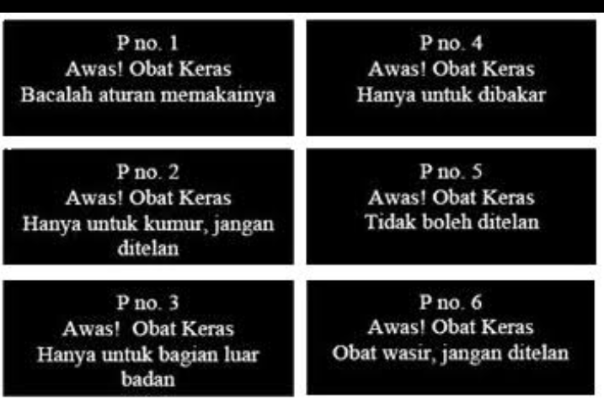

Penandaan diatur berdasarkan keputusan Menteri Kesehatan RI No.2380/A/SK/VI/83 tanda khusus untuk obat bebas terbatas berupa lingkaran berwarna biru dengan garis tepi berwarna hitam , seperti terlihat pada gambar



1. Obat Keras

Obat keras (daftar G = *geverlijk* = berbahaya), adalah semua obat yang mempunyai takaran/dosis maksimum (DM) atau yang tercantum dalam daftar obat keras yang ditetapkan pemerintah.

Contohnya: Dexametason, Omeprazole, Ranitidin.

Obat keras diberi tanda khusus lingkaran bulat berwarna merah dengan garis tepi hitam dan huruf “K” yang menyentuh garis tepinya (Syamsuni, 2006).



1. Obat Wajib Apotek

Obat Wajib Apotek (OWA) adalah jenis obat keras yang bisa diserahkan tanpa harus menggunakan resep dari dokter.Tujuan OWA adalah memperluas keterjangkauan obat untuk masyarakat.Meskipun bisa menyerahkan obat keras dalam jenis OWA tanpa menggunakan resep dari dokter, Apoteker pengelola apotek harus memenuhi persyaratan sebelum menyerahkan obat wajib apotek kepada pasien. Adapun daftar obat wajib apotek yang dikeluarkan berdasarkan Keputusan Menteri Kesehatan, yaitu:

1. Keputusan Menteri Kesehatan nomor 347/Menkes/SK/VII/1990 tentang Daftar Obat Wajib Apotek Nomor 1.

Contoh Obat Wajib Apotek No 1: Kloramfenikol, Linastrenol, Salbutamol.

1. Keputusan Menteri Kesehatan nomor 924/Menkes/Per/X/1993 tentang Daftar Obat Wajib Apotek Nomor 2.

Contoh Obat Wajib Apotek No 2: Dexametason, Omeprazole, Prednisolon.

1. Keputusan Menteri Kesehatan nomor 1176/Menkes/SK/X/1999 tentang Daftar Obat Wajib Apotek Nomor 3.

Contoh Obat Wajib Apotek No 3: Diklofenak Natrium, Gentamisin, Ranitidin.

Menurut Keputusan Menteri Kesehatan RI Nomor 1176/Menkes/SK/X/1999 dikeluarkan pertimbangan sebagai berikut:

1. Pertimbangan yang utama untuk obat wajib apotek, yaitu untuk meningkatkan kemampuan masyarakat dalam menolong dirinya sendiri guna mengatasi masalah kesehatan, perlu ditunjang dengan sarana yang dapat meningkatkan pengobatan sendiri secara tepat, aman dan rasional.
2. Pertimbangan yang kedua untuk peningkatan pengobatan sendiri secara tepat, aman, dan rasional dapat dicapai melalui peningkatan penyediaan obat yang dibutuhkan untuk pengobatan sendiri yang sekaligus menjamin penggunaan obat.
3. Pertimbangan yang ketiga untuk meningkatkan peran Apoteker di Apotek dalam pelayanan KIE (Komunikasi, Informasi, dan Edukasi) serta pelayanan obat kepada masyarakat perlu ditingkatkan dalam rangka peningkatan pengobatan sendiri.

Sesuai permenkes Nomor 919/Menkes/Per/X/1993, obat yang dapat diserahkan harus memenuhi kriteria sebagai berikut:

1. Tidak dikontraindikasikan untuk penggunaan pada wanita hamil, anak di bawah usia 2 tahun dan orang tua di atas 65 tahun.
2. Pengobatan sendiri dengan obat dimaksud tidak memberikan risiko pada kelanjutan penyakit.
3. Penggunaannya tidak memerlukan cara atau alat khusus yang harus dilakukan oleh tenaga kesehatan.
4. Penggunaannya diperlukan untuk penyakit yang prevalensinya tinggi di Indonesia.
5. Obat dimaksud memiliki rasio khasiat keamanan yang dapat dipertanggungjawabkan untuk pengobatan sendiri.

**2.4. Diare**

**2.4.1 Pengertian Diare**

Diare adalah sebuah penyakit dimana penderita mengalami rangsangan buang air besar yang terus menerus dan feses yang masih memiliki kandungan air berlebihan.Dalam diare ini buang air besar sampai terjadi 3 kali lebih dalam 1 hari dan biasanya berlangsung selama 2 hari atau lebih. Orang yang mengalami diare akan kehilangan cairan tubuh sehingga menyebabkan dehidrasi. Hal ini membuat tubuh tidak dapat berfungsi dengan baik dan dapat membahayakan jiwa, khususnya pada anak dan orang tua (Sunaryati,2011).

**2.4.2 Gejala-Gejala Penyakit Diare**

1. Gejala umum
2. Berak cair atau lembek dan sering adalah gejala khas diare
3. Muntah, biasanya menyertai diare pada gastroenteritis akut
4. Demam, dapat mendahului atau tidak mendahului gejala diare
5. Gejala dehidrasi, yaitu mata cekung, ketegangan kulit menurun, apatis, bahkan gelisah.
6. Gejala spesifik
7. *Vibrio cholera*: diare hebat, warna tinja seperti cucian beras dan berbau amis.
8. *Disenteriform*: tinja berlendir dan berdarah.

**2.4.3 Penyebab Penyakit Diare**

Ada beberapa faktor yang mempengaruhi munculnya diare, seperti faktor lingkungan gizi, kependudukan dan pendidikan sosial ekonomi, dan perilaku masyarakat. Sedangkan penyebab diare sendiri adalah peradangan usus yang disebabkan oleh beberapa seperti(Sunaryati,2011):

1. Bakteri, virus, parasit (jamur, cacing, dan protozoa)
2. Keracunan makanan/minuman yang disebabkan oleh bakteri maupun bahan kimia
3. Kurang gizi
4. Alergi terhadap susu
5. Hilangnya kekebalan tubuh

Selain 5 hal diatas, ada beberapa hal lagi yang menjadi faktor utama dari terjadinya diare, yaitu:

1. Gizi yang buruk. Keadaan ini melemahkan kondisi penderita sehingga timbulnya diare akibat penyakit lain menjadi sering dan semakin parah
2. Ketidakmampuan alat pencernaan seorang bayi untuk memproses susu dapat menyebabkan ia mengalami diare
3. Seorang bayi tidak mampu mencerna makanan yang baru dan belum dikenali
4. Akibat alergi terhadap makanan tertentu
5. Penggunaan obat-obatan tertentu yang tidak dapat diterima oleh jaringan tubuh akan menyebabkan penyakit sampingan berupa diare
6. Infeksi dalam perut yang disebabkan virus, cacing, atau bakteri
7. Terlalu banyak makan buah mentah atau makanan berlemak
8. Keracunan makanan

**2.4.4 Pencegahan dan Pengobatan Penyakit Diare**

Agar tidak terjadi atau menjadi penyakit yang parah, diare harus di cegah.Sebab jika tidak,bukan hanya menyerang kita tetapi diare juga akan menjadi satu-satunya penyebab terhadap kematian. Diare mudah dicegah.Beberapa cara atau bentuk pencegahan diare antara lain denga mencuci tangan memakai sabun dengan benar 5 waktu penting, yaitu sebelum makan, setelah buang air besar, sebelum memegang bayi, setelah menceboki anak, dan sebelum menyiapkan makanan. Di samping itu, kita harus meminum air minum sehat atau air yang telah diolah, antara lain dengan cara merebus, pemanasan dengan sinar matahari atau proses klorinasi.

Obat-obat yang dapat diberikan untuk swamedikasi diare adalah:

1. Adsorben dan obat pembentuk massa
2. Oralit
3. Kombinasi kaolin-pektin dan attapulgite

Adapun beberapa obat tradisional kearifan lokal yang berkhasiat sebagai obat diare adalah:

1. Jambu biji (*Psidium guajava*)
2. Salak (Salacca zalacca)
3. Buah sawo muda(Achras zapota)
4. Pinang (*Areca catechu*)
5. Buah pala (*Myristica fragrans)*

Bagi sebagian besar kasus diare, obat-obatan tidak diperlukan.Jika diare dalam skala besar, bahaya yang paling besar adalah dehidrasi.Jadi, bagian paling penting dalam pengobatan diare adalah memberikan cukup cairan dan makanan yang baik.Yang perlu diingat, pengobatan bukan memberi obat untuk menghentikan diare karena diare adalah mekanisme pertahanan tubuh untuk mengeluarkan kontaminasi makanan dari usus.

**2.5 Kerangka Konsep**

**Variabel Bebas Variabel Terikat**

* Pengetahuan
* Sikap
* Tindakan

Swamedikasi Diare

**Gambar 2.1 Kerangka Konsep**

**2.6 Defenisi Operasional**

|  |  |  |  |  |
| --- | --- | --- | --- | --- |
| Variabel | DefenisiOperasional | AlatUkur | HasilUkur | SkalaUkur |
| Variabelbebas |  |  |  |  |
| Pengetahuan | Suatuhasiltahumasyarakattetangswamedikasidiare | Kuesioner | 1. Baik 76 - 100% 2. Cukup 56- 75% 3. Kurang 40 - 55 % 4. Tidak baik < 40 % | Ordinal |
| Sikap | Suaturespondarimasyarakat terhadapswamedikasidiare | Kuesioner | 1. Baik 76 - 100 % 2. Cukup 56 - 75 % 3. Kurang 40 - 55 % 4. Tidak baik < 40 % | Ordinal |
| Tindakan | Suatuperbuatanmasyarakatterhadapswamedikasidiare | Kuesioner | 1. Baik 76 - 100 % 2. Cukup 56 - 75 % 3. Kurang 40 - 55 % 4. Tidak baik < 40 % | Ordinal |
| VariabelTerikat |  |  |  |  |
| SwamedikasiDiare | Suatukeadaanmasyarakatdenganjumlahpenderitadiaretertinggi | Kuesioner | 1. Pernah 2. Tidakpernah | Nominal |

**Gambar 2.2 Defenisi Operasional**

**2.7 Hipotesis**

1. Ada hubungan yang positif dan signifikan antara pengetahuan dengan swamedikasi diare
2. Ada hubungan yang posiitf dan signifikan antara sikap terhadap swamedikasi diare
3. Ada hubungan yang positif dan signifikan antara tindakan terhadap swamedikasi diare

**BAB III**

**METODE PENELITIAN**

* 1. **Jenis Dan Desain Penelitian**

**3.1.1 Jenis Penelitian**

Jenis penelitian ini yang digunakan adalah penelitian deskriptif analitik. Peneliti akan melakukan pengukuran variabel bebas dan terikat, kemudian akan menganalisa data yang terkumpul untuk mencari hubungan antar variabel. Dalam penelitian ini peneliti akan melakukan pengukuran pengetahuan, sikap dan tindakan masyarakat terhadap swamedikasi diare kemudian akan menganalisa data terkumpul untuk mencari hubungan antar variabel.

**3.1.2 Desain Penelitian**

Desain penelitian ini adalah potong silang *(cross sectional).*Variabel sebab atau resiko dan akibat atau kasus yang terjadi pada objek penelitian diukur atau dikumpulkan secara simultan (dalam waktu yang bersamaan)(Notoatmodjo, 2017).

Pada penelitian ini peneliti ingin melihat hubungan antara pengetahuan, sikap dan tindakan terhadap swamedikasi diare.

* 1. **Waktu dan Lokasi Penelitian**

**3.2.1 Waktu Penelitian**

Waktu penelitian dilakukan dari April – Juni 2019.

**3.2.2 Lokasi Penelitian**

Penelitian dilakukan di Kelurahan Padangmatinggi Kecamatan Padangsidimpuan Selatan.

* 1. **Populasi dan Sampel**

**3.3.1 Populasi**

Populasi adalah keseluruhan objek penelitian atau objek yang diteliti (Notoatmodjo, 2017).Populasi pada penelitian ini adalah masyarakat yang berusia 26-45 tahun bertempat tinggal di Kelurahan Padangmatinggi Kecamatan Padangsimpuan Selatan yang berjumlah 1.500 penduduk.

**3.3.2 Sampel**

Teknik sampling pada penelitian ini adalah *simplerandom sampling*atau pengambilan sampel secara acak sederhana*,*yaitu setiap anggota atau unit dari populasi mempunyai kesempatan yang sama untuk diseleksi sebagai sampel (Notoatmodjo, 2017). Pada penelitian ini sampel adalah masyarakat yang berusia 26-45 tahundi Kelurahan Padangmatinggi Kecamatan Padangsidimpuan Selatan.

$$n= \frac{N}{1+N (d^{2})}$$

Keterangan :

n : jumlah sampel yang akan diteliti

N : jumlah populasi

d : tingkat kesalahan (10%)

jumlah keseluruhan masyarakat yang berusia 26-45 tahun di Kelurahan Padangmatinggi Kecamatan Padangsidimpuan Selatan adalah 1500 orang.

$$n= \frac{N}{1+N (d^{2})}$$

$$n= \frac{1500}{1+1500 ({0,10}^{2})}$$

$$n= 93,75$$

Sehingga sampel yang diperoleh adalah sebanyak 94 responden. Dari 94 tersebut akan di lebihkan lagi 10% untuk menhindari kekurangan akibat kesalahan sewaktu meneliti yaitu menjadi sebanyak 103 responden, lalu 103 tersebut akan dibagika lagi terhadap 3 lingkungan yang ada di kelurahan Padangmatinggi yang menjadi 34 - 35 responden tiap lingkungan.

* 1. **Jenis dan Cara Pengumpulan Data**

**3.4.1 Jenis Data**

Jenis data yang digunakan pada penelitian ini ada 2 yaitu:

1. Data primer, yaitu data yang diperoleh secara langsung oleh si peneliti. Data yang dikumpulkan dari lembaran laporang yang berupa kuesioner yang diberikan kepada responden yang berisi pertanyaan dan dipilih jawaban yang telah di persiapkan.
2. Data sekunder, yaitu data yang diperoleh secara tidak langsung oleh peneliti akan tetapi diperoleh dari data yang sudah ada yang dikumpulkan oleh pihak lain atau instansi tertentu. Data sekunder diperoleh dari DinasKesehatan Kota Padangsidimpuan dan Kelurahan Padangmatinggi Kecamatan Padangsidimpuan Selatan.
   1. **Pengolahan dan Analisis Data**

**3.5.1 Pengolahan Data**

Data yang dikumpulkan diolah dengan langkah langkah sebagai berikut (Notoatmodjo, 2017):

1. *Editing* (penyunting data)

Hasil wawancara, angket atau pengamatan yang diperoleh atau dikumpulkan melalui kuesioner perlu disunting (edit) terlebih dahulu.Kalau ternyata masih ada data atau informasi yang tidak lengkap, dan tidak mungkin dilakukan wawancara ulang, maka kuesioner tersebut dikeluarkan.

1. *Coding* (pemberian kode)

Lembaran atau kartu kode adalah instrumen berupa kolom kolom untuk merekam data secara manual.Lembaran atau kartu kode berisi nomor responden dan nomor nomor pertanyaan.

1. *Data Entry* (memasukkan data)

Yakni mengisi kolom kolom atau kotak kotak lembar kode sesuai dengan jawaban masing masing pertanyaan.

1. *Tabulating* (tabulasi)

Membuat tabel tabel data, sesuai dengan tujuan penelitian atau yang diinginkan oleh peneliti.

**3.5.2 Analisis Data**

1. Analisa Univariat

Analisi univariat bertujuan untuk menjelaskan atau mendeskripsikan karakteristik setiap variabel penelitian.

2. Analisa Bivariat

Analisis bivariat adalah analisa yang dilakukan terhadap dua variabel yang diduga berhubungan atau berkolerasi, dengan menggunakan uji *Chai square* yaitu menganalisa hubungan pengetahuan, sikap, dan tindakan masyarakat terhadap swamedikasi diare.

* 1. **Metode Pengukuran Data**

**3.6.1 Pengetahuan**

Pengetahuan dapat di ukur dengan menggunakan skala Guttman.Nilai tertinggi tiap satu pertanyaan adalah satu, jumlah pertanyaan 10 (sepuluh) maka nilai tertinggi dari seluruh pertanyaan adalah 10.

Pertanyaan dengan dua pilihan yaitu “Benar” dan “Salah”.Pertanyaan dikelompokkan menjadi dua kelompok yaitu pertanyaan positif dan pertanyaan negatif.Jika pertanyaan tersebut positif maka diberikan skor (1) untuk pilihan jawaban “Benar” dan skor (0) untuk pilihan jawaban “Salah”.Sedangkan pertanyaan negatif diberikan skor (1) untuk pilihan jawaban “Salah” dan skor (0) untuk pilihan jawaban “Benar”.

Menurut Arikunto (1998), scoring untuk penarikan kesimpulan ditentukan dengan membandingkan skor maksimal:

$$Skor=\frac{skor yang dicapai}{skor maksimal}×100\%$$

Berdasarkan total skor yang diperoleh selanjutnya pengetahuan di kategorikan atas baik, cukup, kurang dan tidak baik dengan defenisi sebagai berikut:

* 1. Baik : 76% - 100%
  2. Cukup : 56 % - 75%
  3. Kurang : 40% - 55 %
  4. Tidak baik : < 40 %

**3.6.2 Sikap**

Sikap diukur dengan berdasarkan Skala Likert (Sugiyono, 2017).Skala Likert digunakan untuk mengukur sikap, pendapat atau persepsi seseorang atau sekelompok orang tentang fenomena sosial.Nilai tertinggi tiap satu pertanyaan adalah empat, jumlah pertanyaan adalah 10 maka nilai tertinggi untuk semua pertanyaan adalah 40.Pertanyaan tersebut dikelompokkan menjadi 2 kelompok, yaitu pertanyaan positif dan pertanyaan negatif.

Bobot setiap pertanyaan adalah sebagai berikut:

1. Pertanyaan yang merupakan sikap positif, diberi bobot sebagai berikut:

Sangat Setuju (SS) bobot 4

Setuju (S) bobot 3

Tidak Setuju (TS) bobot 2

Sangat Tidak Setuju (STS) bobot 1

1. Pertanyaan yang merupakan sikap negatif, diberi bobot sebagai berikut:

Sangat Setuju (SS) bobot 1

Setuju (S) bobot 2

Tidak Setuju (TS) bobot 3

Sangat Tidak Setuju (STS) bobot 4

Menurut Arikunto (1998), scoring untuk penarikan kesimpulan ditentukan dengan membandingkan skor maksimal:

$$Skor=\frac{skor yang dicapai}{skor maksimal}×100\%$$

Berdasarkan total skor yang diperoleh selanjutnya sikap di kategorikan atas baik, cukup, kurang dan tidak baik dengan defenisi sebagai berikut:

1. Baik : 76% - 100%
2. Cukup : 56 % - 75%
3. Kurang : 40% - 55 %
4. Tidak baik : < 40 %

**3.6.3 Tindakan**

Pengukuran tindakan dapat dilakukan secara tidak langsung, yakni wawancara terhadap kegiatan-kegiatan yang telah dilakukan beberapa jam, hari atau bulan yang lalu atau yang telah dilakukan responden di masa lampau (Notoatmodjo, 2017).

Tindakan diukur dengan menggunakan skala Guttman.Nilai tertinggi tiap satu pertanyaan adalah satu, jumlah pertanyaan 10 maka nilai tertinggi dari seluruh pertanyaan adalah 10.

Pertanyaan dengan dua pilihan: Ya(Y) Bobot 1, Tidak (T) Bobot 0.Pertanyaan dengan dua pilihan yaitu “Ya” dan “Tidak”. Pertanyaan dikelompokkan menjadi dua kelompok yaitu pertanyaan positif dan pertanyaan negatif.Jika pertanyaan tersebut positif maka diberikan skor (1) untuk pilihan jawaban “Ya” dan skor (0) untuk pilihan jawaban “Tidak”.Sedangkan pertanyaan negatif diberikan skor (1) untuk pilihan jawaban “Tidak” dan skor (0) untuk pilihan jawaban “Ya”.

Menurut Arikunto (1998), scoring untuk penarikan kesimpulan ditentukan dengan membandingkan skor maksimal:

$$Skor= \frac{skor yang dicapai}{skor maksimal}×100\%$$

Berdasarkan total skor yang diperoleh selanjutnya sikap di kategorikan atas baik, cukup, kurang dan tidak baik dengan defenisi sebagai berikut:

1. Baik : 76% - 100%
2. Cukup : 56 % - 75%
3. Kurang : 40% - 55 %
4. Tidak baik : < 40 %

**BAB IV**

**HASIL DAN PEMBAHASAN**

**4.1 Hasil**

**4.1.1 Gambaran Umum Daerah Penelitian**

Padangmatinggi adalah kelurahan yang terletak di Kecamatan Padangsidimpuan Selatan Kota Padangsidimpuan, Provinsi Sumatera Utara.Secara umum lapangan pekerjaan yang dominan di kelurahan tersebut adalah Wiraswasta, PNS, Buruh, Petani dan IRT.Kelurahan Padangmatinggi terdiri dari 3 Lingkungan dengan Jumlah Penduduk sebanyak 5242 jiwa.

**4.1.2 Karakteristik Responden**

Karakteristik responden ditampilkan pada tabel berikut

**Tabel 4.1**

**Distribusi Frekuensi Karakteristik Responden Menurut Usia**

|  |  |  |
| --- | --- | --- |
| **Usia** | **Frekuensi** | **Persentase (%)** |
| 26 - 35 tahun | 64 | 68,1 % |
| 36 - 45 tahun | 30 | 31,9 % |
| **Total** | 94 | 100 % |

Tabel 4.1 memperlihatkan bahwa dari 94 responden, 64 orang (68,1%) berumur antara 26 - 35 tahun, 30 orang (31,9 %) berumur antara 36 - 45 tahun.

**Tabel 4.2**

**Distribusi Frekuensi Karakteristik Responden Menurut Pekerjaan**

|  |  |  |
| --- | --- | --- |
| **Pekerjaan** | **Frekuensi** | **Persentase (%)** |
| PNS | 11 | 11,7 % |
| Wiraswasta | 38 | 40,4 % |
| IRT | 22 | 23,4 % |
| Petani | 15 | 16,0 % |
| Buruh | 8 | 8,5 % |
| **Total** | 94 | 100 % |

Tabel 4.2 memperlihatkan bahwa 94 responden, 11 orang (11,7%) bekerja sebagai PNS, 38 orang (40,4%) bekerja sebagai Wiraswasta, 22 orang (23,4%) bekerja sebagai IRT, 15 orang (16,0%) bekerja sebagai Petani, dan 8 orang (8,5%) bekerja sebagai Buruh. Dengan demikian, mayoritas responden bekerja sebagai Wiraswasta yakni sebanyak 38 orang (40,4%).

**Tabel 4.3**

**Distribusi Frekuensi Karakteristik Responden Menurut Pendidikan**

|  |  |  |
| --- | --- | --- |
| **Pendidikan** | **Frekuensi** | **Persentase (%)** |
| **Dasar** | 36 | 38,3 % |
| **Menengah** | 40 | 42,6 % |
| **Tinggi** | 18 | 19,1 % |
| **Total** | 94 | 100 % |

Tabel 4.3 memperlihatkan bahwa dari 94 responden, 36 orang (38,3%) berpendidikan dasar, 40 orang (42,6%) berpendidikan menengah, dan 18 orang (19,1%) berpendidikan tinggi. Dengan demikian mayoritas responden berpendidikan menengah yakni sebanyak 40 orang (42,6 %).

**Tabel 4.4**

**Distribusi Frekuensi Karakteristik Responden Menurut Jenis Kelamin**

|  |  |  |
| --- | --- | --- |
| **Jenis Kelamin** | **Frekuensi** | **Persentase (%)** |
| **Laki-Laki** | 36 | 36,2 % |
| **Perempuan** | 40 | 63,8 % |
| **Total** | 94 | 100 % |

Tabel 4.4 memperlihatkan bahwa dari 94 responden, 34 orang (36,2%) adalah laki-laki dan 60 orang (63,8%) adalah perempuan.

**4.1.3 Analisis Univariat**

**Tabel 4.5**

**Distribusi Frekuensi Pengetahuan Responden Terhadap Swamedikasi Diare**

|  |  |  |  |
| --- | --- | --- | --- |
| **Pengetahuan** | **Frekuensi** | **Skor** | **Persentase (%)** |
| **Tidak baik** | 36 | 90 | 38,3 % |
| **Kurang** | 20 | 92 | 21,3 % |
| **Cukup** | 25 | 121 | 26,6 % |
| **Baik** | 13 | 167 | 13,8 % |
| **Total** | 94 | 470 | 100 % |

Tabel 4.5 memperlihatkan bahwa dari 94 sampel penelitian, 36 orang (38,3%) memiliki pengetahuan tidak baik tentang Swamedikasi Diare, 20 orang (21,3%) memiliki pengetahuan kurang, 25 orang (26,6%) memiliki pengetahuan cukup, dan 13 orang (13,8%) memiliki pengetahuan baik.

Jumlah skor seluruh pengetahuan adalah 470. Secara keseluruhan tingkat pengetahuan terhadap swamedikasi diare adalah:

$\frac{470}{940}$ x 100% = 50% (termasuk dalam kategori kurang baik).

**Tabel 4.6**

**Distribusi Frekuensi Sikap Responden Terhadap Swamedikasi Diare**

|  |  |  |  |
| --- | --- | --- | --- |
| **Sikap** | **Frekuensi** | **Skor** | **Persentase (%)** |
| **Tidak baik** | 37 | 508 | 39,4 % |
| **Kurang** | 22 | 274 | 23,4 % |
| **Cukup** | 17 | 429 | 18,1 % |
| **Baik** | 18 | 651 | 19,1 % |
| **Total** | 94 | 1862 | 100 % |

Tabel 4.6 memperlihatkan bahwa dari 94 sampel penelitian, 37 orang (39,4%) memiliki sikap tidak baik terhadap Swamedikasi Diare, 22 orang (23,4%) memiliki sikap kurang, 17 orang (18,1%) memiliki sikap cukup, dan 18 orang (19,1%) memiliki sikap baik.

Jumlah skor seluruh sikap adalah 1862. Secara keseluruhan tingkat sikap terhadap swamedikasi diare adalah:

$\frac{1862}{3760}$ x 100%= 49,5% (termasuk dalam kategori kurang baik).

**Tabel 4.7**

**Distribusi Frekuensi Tindakan Responden Terhadap Swamedikasi Diare**

|  |  |  |  |
| --- | --- | --- | --- |
| **Tindakan** | **Frekuensi** | **Skor** | **Persentase (%)** |
| **Tidak baik** | 33 | 79 | 35,1 % |
| **Kurang** | 21 | 73 | 22,3 % |
| **Cukup** | 20 | 99 | 21,3 % |
| **Baik** | 20 | 214 | 21,3 % |
| **Total** | 94 | 465 | 100 % |

Tabel 4.7 memperlihatkan bahwa dari 94 sampel penelitian, 33 orang (35,1%) memiliki tindakan tidak baik terhadap Swamedikasi Diare, 21 orang (22,3%) memiliki tindakan kurang, 20 orang (21,3%) memiliki tindakan cukup, dan 20 orang (21,3%) memiliki tindakan baik.

Jumlah skor seluruh tindakan adalah 465. Secara keseluruhan tingkat tindakan terhadap swamedikasi diare adalah:

$\frac{465}{940}$ x 100%= 49,5% (termasuk dalam kategori kurang baik)

**4.1.4 Analisis Bivariat**

Analisis bivariat dalam penelitian ini dilakukan dengan menggunakan uji chi square.

**Tabel 4.8**

**Hubungan Pengetahuan dengan Swamedikasi Diare**

|  |  |  |  |  |  |  |  |
| --- | --- | --- | --- | --- | --- | --- | --- |
| **Swamedikasi Diare** | | | | | | | |
| **Pengetahuan** | **Tidak Pernah** | | **Pernah** | | **Total** | | **p-value** |
| **N** | **%** | **N** | **%** | **N** | **%** |
| **Tidak baik** | 6 | 16,7 | 30 | 83,3 | 36 | 100 | 0,044 |
| **Kurang** | 10 | 50,0 | 10 | 50,0 | 20 | 100 |
| **Cukup** | 8 | 32,0 | 17 | 68,0 | 25 | 100 |
| **Baik** | 6 | 46,2 | 7 | 53,8 | 13 | 100 |
| **Total** | 30 | 31,9 | 64 | 68,1 | 94 | 100 |

Tabel 4.8 memperlihatkan bahwa dari 36 responden yang berpengetahuan tidak baik, 6 orang (16,7%) tidak pernah melakukan swamedikasi diare, 30 orang (83,3%) pernah melakukan swamedikasi diare. Dari 20 responden yang berpengetahuan kurang baik, 10 orang (50,0%) tidak pernah melakukan swamedikasi diare, 10 orang (50,0%) pernah melakukan swamedikasi diare. Dari 25 responden yang berpengetahuan cukup baik, 8 orang (32,0%) tidak pernah melakukan swamedikasi diare, 17 orang (68,0%) pernah melakukan swamedikasi diare. Dan dari 13 responden yang berpengetahuan baik, 6 orang (46,2%) tidak pernah melakukan swamedikasi diare, 7 orang (53,8%) pernah melakukan swamedikasi diare.

Hasil uji chi-square memperlihatkan bahwa nilai p-value= 0,044 , lebih kecil dari 0,05, sehingga dapat disimpulkan bahwa pengetahuan memiliki hubungan yang positif dan signifikan dengan swamedikasi diare.

**4.1.7 Hubungan Sikap dan Swamedikasi Diare**

**Tabel 4.9**

**Hubungan Sikap dan Swamedikasi Diare**

|  |  |  |  |  |  |  |  |
| --- | --- | --- | --- | --- | --- | --- | --- |
| **Swamedikasi Diare** | | | | | | | |
| **Sikap** | **Tidak Pernah** | | **Pernah** | | **Total** | | **p-value** |
| **N** | **%** | **N** | **%** | **N** | **%** |
| **Tidak baik** | 6 | 16,2 | 31 | 83,8 | 37 | 100,0 | 0,028 |
| **Kurang** | 8 | 36,4 | 14 | 63,6 | 22 | 100,0 |
| **Cukup** | 6 | 35,3 | 11 | 64,7 | 17 | 100,0 |
| **Baik** | 10 | 55,6 | 8 | 44,4 | 18 | 100,0 |
| **Total** | 30 | 31,9 | 64 | 68,1 | 94 | 100,0 |

Tabel 4.9 memperlihatkan bahwa dari 37 responden yang bersikap tidak baik, 6 orang (16,2%) tidak pernah melakukan swamedikasi diare, 31 orang (83,8%) pernah melakukan swamedikasi diare. Dari 22 responden yang bersika kurang baik, 8 orang (36,4%) tidak pernah melakukan swamedikasi diare, 14 orang (63,6%) pernah melakukan swamedikasi diare. Dari 17 responden yang bersikap cukup baik, 6 orang (35,3%) tidak pernah melakukan swamedikasi diare, 11 orang (64,7%) pernah melakukan swamedikasi diare. Dari 18 responden yang bersikap baik, 10 orang (55,6%) tidak pernah melakukan swamedikasi diare, 8 orang (44,4%) pernah melakukan swamedikasi diare.

Hasil chi-square memperlihatkan bahwa nilai p-value= 0,028 lebih kecil dari 0,05, sehingga dapat disimpulkan bahwa sikap memiliki hubungan yang positif dan signifikan dengan swamedikasi diare.

**4.1.8 Hubungan Tindakan dengan Swamedikasi Diare**

**Tabel 4.10**

**Hubungan Tindakan dengan Swamedikasi Diare**

|  |  |  |  |  |  |  |  |
| --- | --- | --- | --- | --- | --- | --- | --- |
| **Swamedikasi Diare** | | | | | | | |
| **Sikap** | **Tidak Pernah** | | **Pernah** | | **Total** | | **p-value** |
| **N** | **%** | **N** | **%** | **N** | **%** |
| **Tidak baik** | 6 | 18,2 | 27 | 81,8 | 33 | 100,0 | 0,047 |
| **Kurang** | 6 | 28,6 | 15 | 71,4 | 21 | 100,0 |
| **Cukup** | 7 | 35,0 | 13 | 65,0 | 20 | 100,0 |
| **Baik** | 11 | 55,0 | 9 | 45,0 | 20 | 100,0 |
| **Total** | 30 | 31,9 | 64 | 68,1 | 94 | 100,0 |

Tabel 4.9 memperlihatkan bahwa dari 33 responden yang bertindakan tidak baik, 6 orang (18,2%) tidak pernah melakukan swamedikasi diare, 27 orang (81,8%) pernah melakukan swamedikasi diare. Dari 21 responden yang bertindakan kurang baik, 6 orang (28,6%) tidak pernah melakukan swamedikasi diare, 15 orang (71,4%) pernah melakukan swamedikasi diare. Dari 20 responden yang bertindakan cukup baik, 7 orang (35,0%) tidak pernah melakukan swamedikasi diare, 13 orang (65,0%) pernah melakukan swamedikasi diare. Dari 20 responden yang bertindakan baik, 11 orang (55,0%) tidak pernah melakukan swamedikasi diare, 9 orang (45,0%) pernah melakukan swamedikasi diare.

Hasil chi-square memperlihatkan bahwa nilai p-value= 0,047 lebih kecil dari 0,05, sehingga dapat disimpulkan bahwa tindakan memiliki hubungan yang positif dan signifikan dengan swamedikasi diare. Dengan kata lain, semakin baik tindakan, semakin baik pula swamedikasi diare, demikian pula sebaliknya.

**4.2 Pembahasan**

**4.2.1Karakteristik Responden**

Dari tabel 4.1 dapat dilihat bahwa sebagian besar responden berada pada kategori usia 26-35 tahun sebanyak 64 orang (32,5%). Hal ini disebabkan karena di usia 26-35 tahun rentang usia ini adalah sangat produktif dan usia dimana seseorang sangat sibuk dalam pekerjaannya sehingga terkadang lupa menjaga dan mencari informasi mengenai kesehatannya khususnya diare.

Dari tabel 4.2 dapat dilihat bahwa sebagian besar responden berprofesi sebagai Wiraswasta sebanyak 38 orang (44,4%) hal ini disebabkan karena kondisi di daerah kelurahan padangmatinggi adalah daerah sumber industri rumah tangga di Kota Padangsidimpuan.

Dari tabel 4.3 dilihat bahwa berdasarkan karakteristik tingkat pendidikan mayoritas responden mempunyai pendidikan di tingkat SMA yaitu 40 orang (44,3%) dan hanya sebagian kecil responden memiliki tingkat pendidikan tinggi yaitu 18 orang (21,9 %). Hal ini disebabkan karena masih rendahnya tingkat ekonomi masyarakat dan kebutuhan akan ekonomi padat karya atau usaha keluarga yang harus dilanjutkan pengelolah anggota keluarga yang sudah bisa bekerja secara fisik sehingga membuat anak-anak mereka enggan melanjutkkan ke Perguruan Tinggi.

Dari tabel 4.4 memperlihatkan bahwa dari 94 responden, 34 orang (36,2%) adalah laki-laki dan 60 orang (63,8%) adalah perempuan. Dengan demikian mayoritas responden adalah 60 orang (63,8%) adalah perempuan.Karena penduduk kelurahan Padangmatinggi yang berjumlah5242orang.Sebagian besar adalah perempuan yaitu 3280 orang (62,6%) bila dibandingkan laki laki yang hanya sebesar 1962 orang (37,4%).

* + 1. **Analisis Univariat**

**4.2.2.1 Tingkat Pengetahuan Responden**

Menurut Notoatmodjo, 2016 mengatakan bahwa pengetahuan merupakan domain yang sangat penting untuk terbentuknya perilaku seseorang.

Secara keseluruhan tingkat pengetahuan responden terhadap swamedikasi diare pada masyarakat di Kelurahan Padangmatinggi adalah termasuk dalam kategori tidak baik.

Berdasarkan hasil penelitian yang ditunjukkan pada tabel 4.5 didapatkan bahwa sebagian besar responden memiliki tingkat pengetahuan tidak baik sebanyak 36 orang (38,3%).

Hal ini berarti mayoritas responden berpengetahuan tidak baik, sesuai dengan tingkat pendidikan responden yang sebagian besar berada pada tingkat pendidikan menengah dan dasar sebanyak 40 orang (42,6%) dan 36 orang (38,3%) karena menurut Nodoatmodjo (2017) secara umum, seseorang yang berpendidikan lebih tinggi akan mempunyai pengetahuan yang lebih luas dibandingkan dengan seseorang yang tingkat pendidikannya lebih rendah.

Banyaknya jumlah responden yang berpengetahuan tidak baik terhadap swamedikasi diare, bisa dikatakan bahwa responden tersebut belum memiliki pengetahuan yang benar terhadap swamedikasi.oleh karena itu perlu adanya peningkatan hingga tergolong baik. Untuk itu, perlu peningkatan sosialisasi tentang diare, pencegahan diare, dan swamedikasi diarenya.Berdasarkan hasil penelitian Robiyanti di kecamatan Pontianak timur tahun 2018 yang menunjukkan bahwa Tingkat pengetahuan responden ternyata berpengaruh terhadap tindakan swamedikasi diare.

**4.2.2.2 Tingkat Sikap Responden**

Berdasarkan hasil penelitian yang ditunjukkan pada tabel 4.6 didapatkan bahwa sebagian besar responden memiliki sikap tidak baik sebanyak 37 orang (39,4%). Data penelitian yang diperoleh tentang tindakan swamedikasi diare pada masyarakat belum tergolong baik . Hal ini disebabkan karena respon dan kepedulian masyarakat terhadap pola hidup sehat yang belum dibiasakan.

Menurut Walgito (2011) pembentukan sikap seseorang adalah perpaduan faktor internal dan faktor eksternal. Penerimaan perilaku baru atau adopsi perilaku melalui proses seperti ini didasari dengan pengetahuan dan sikap yang positif maka perilaku trsebut akan bersifat langgeng. Sebaliknya, apabila perilaku itu tidak didasari oleh pengetahuan dan kesadaran akan tidak berlangsung lama.

* + - 1. **Tingkat Tindakan Responden**

Berdasarkan hasil penelitian yang ditunjukkan pada tabel 4.7 didapatkan bahwa sebagian besar responden memiliki tindakan swamedikasi diaretidak baik sebanyak 33 orang (35,1%).

Data penelitian yang diperoleh tentang tindakan swamedikasi diare memiliki kategori tidak baik.Bisa dikatakan bahwa responden tersebut melakukan tindakan swamedikasi tidak yang tepat.

Hasil penelitian ini sesuai dengan pernyataan dari Niven (2008) menyatakan bahwa pengetahuan merupakan hasil tahu dan ini terjadi setelah seseorang telah melakukan pegindraan terhadap suatu objek tertentu, dari pengalaman dan penelitian terbukti bahwa perilaku yang didasari oleh pengetahuan akan lebih langgeng daripada perilaku yang tidak didasari oleh pengetahuan.

**4.2.3Analisis Bivariat**

**4.2.3.1 Hubungan Antara Pengetahuan Dengan Swamedikasi Diare**

Tabel 4.8 menunjukkan bahwa pengetahuan responden dalam penelitian ini terbanyak adalah tidak baik sebanyak 30 orang (83,3%).

Hasil uji secara statistic dengan uji *Chi-square,* menunjukkan ada hubungan yang signifikan antara pengetahuan responden dengan swamedikasi diare pada masyarakat di Kelurahan Padangmatinggi Kecamatan Padangsidimpuan Selatan, hal ini diketahui bahwa nilai signifikat 0,044 yang kurang dari 0,05 (p<0,05).

Responden yang memiliki pengetahuan tidak baik pada umumnya melakukan swamedikasi diare yang tidak baik.Hal ini berbanding lurus dengan tingkat pengetahuan responden yang tidak baik, berkaitan erat dengan tingkat pendidikan responden dimana responden di Kelurahan Padangmatinggi Kecamatan Padangsidimpuan Selatan tersebut sebagian besar berpendidikan rendah dan menengah.

Sesuai dengan Notoatmodjo (2017) secara umum seseorang yang memiliki pendidikan lebih tinggi akan mempunyai pengetahuan yang lebih luas dibandingkan dengan seseorang yang tingkat pendidikannya lebih rendah.

Menurut Pipit, dkk (2010) menyatakan bahwa pengetahuan diperlukan sebelum melakukan suatu perbuatan sadar, pengetahuan dapat diperoleh melalui informasi yang disampaikkan oleh tenaga professional tenaga kesehatan, orang tua, guru, media massa, buku dan sumber lainnya.

**4.2.3.2. Hubungan Antara Sikap Terhadap Swamedikasi Diare**

Tabel 4.9 menunjukkan bahwa sikap responden dalam penelitian ini terbanyak adalah tidak baik sebanyak 31 orang (83,8%).

Hasil uji statistic dengan Uji *Chi-Square,*menunjukkan ada hubungan yang signifikan antara sikap terhadap swamedikasi diare pada masyarakat di Kelurahan Padangmatinggi Kecamatan Padangsidimpuan Selatan, hal ini diketahui bahwa nilai signifikan 0,028 yang kurang dari 0,05 (p<0,05).

Sebagaimana hasil penelitian, diperoleh tentang sikap responden sebagian besar memiliki kategori tidak baik terhadap swamedikasi diare di Kelurahan Padangmatinggi Kecamatan Padangsidimpuan Selatan tergolong tidak baik juga.Karena masyarakat yang sebagian besar bekerja di daerah industri rumah tangga atau wiraswasta, jarang memperhatikan perilaku hidup bersih dan sehat (PHBS).

Berkaitan dengan sikap menurut Notoatmodjo (2016) sikap ada 4 tingkatan yaitu menerima *(receiving),*menanggapi*(responding),* menghargai  *(valuing),* dan bertanggungjawab  *(responsible).* Dalam penelitian ini responden belum menerima penyuluhan mengenai swamedikasi diare dari instansi terkait, sehingga masyarakat belum sampai pada tingkat menanggapi*,* dan melakukan

atau mengajakorang lain serta bertanggungjawab dalam melakukan swamedikasi diare dengan baik dan benar.

**4.2.3.3. Hubungan Antara Tindakan Terhadap Swamedikasi Diare**

Tabel 4.10 menunjukkan bahwa Tindakan responden dalam penelitian ini terbanyak adalah tidak baik sebanyak 27 orang (81,8%).

Hasil uji statistic dengan Uji *Chi-Square,*menunjukkan ada hubungan yang signifikan antara sikap terhadap tindakan swamedikasi diare pada masyarakat di Kelurahan Padangmatinggi Kecamatan Padangsidimpuan Selatan, hal ini diketahui bahwa nilai signifikan 0,047 yang kurang dari 0,05 (p<0,05).

Responden yang memiliki tindakan tidak baik pada umumnya melakukan swamedikasi diare yang tidak baik.Hal ini berbanding lurus dengan tingkat tindakan responden yang tidak baik, berkaitan erat dengantingkat sikap responden dimana responden di Kelurahan Padangmatinggi Kecamatan Padangsidimpuan Selatan memiliki tingkat sikap yang tidak baik tentang swamedikasi diare.

Menurut Notoatmodjo (2017), pengetahuan atau kognitiif merupakan domain yang sangat penting untuk terbentuknya tindakan seseorang (Over behavior). Perilaku yang didasari oleh pengetahuan akan lebih langgeng daripada perilaku yang tidak didasari oleh pengetahuan.

Menurut Suffah (2017), pengetahuan dan tindakan masyarakat mempunyai hubungan yang signifikan dengan swamedikasi diare. Jika tindakan baik maka akan semakin rendah angka kejadian diare tetapi jika tindakan tidak baik maka angka kejadia diare semakin tinggi.

**BAB V**

**KESIMPULAN DAN SARAN**

1. **Kesimpulan**

Berdasarkan pada hasil penelitian serta analisis statistik terdapat data-data yang telah dikumpulkan, maka dapat diambil simpulan sebagai berikut:

1. Terdapat hubungan yang positif dan signifikan antara pengetahuan masyarakat tentang swamedikasi penyakit diare di Kelurahan Padangmatinggi Kecamatan Padangsidimpuan Selatan dimana diperoleh nilai p-value 0,044 lebih kecil dari 0,05.
2. Terdapat hubungan yang positif dan signifikan antara mengetahui hubungan sikap masyarakat tentang swamedikasi penyakit diare di Kelurahan Padangmatinggi Kecamatan Padangsidimpuan Selatan dimana diperoleh nilai p-value 0,028 lebih kecil dari 0,05.
3. Terdapat hubungan yang positif dan signifikan antara mengetahui hubungan tindakan masyarakat tentang swamedikasi penyakit diare di Kelurahan Padangmatinggi Kecamatan Padangsidimpuan Selatan dimana diperoleh nilai p-value 0,047 lebih kecil dari 0,05.
4. **Saran**
5. Kepada instansi terkait dalam hal ini Dinas Kesehatan Kota Padangsidimpuan melalui puskesmas setempat menjadi suatu rujukan dalam menyusun program tentang peningkatan pengetahuan dalam bentuk penyuluhan swamedikasi obat diare di Kelurahan Padangmatinggi Kecamatan Padangsidimpuan Selatan.
6. Kepada Tenaga Teknis Kefarmasian sebagai penanggung jawab Toko Obat Berizin dituntut untuk dapat memberikan informasi yang tepat mengenai penggunaan obat (swamedikasi) yang aman kepada masyarakat sehingga masyarakat dapat terhindar dari penyalahgunaan obat.
7. Penelitian-penelitian sejenis ini masih diperlukan dalam rangka swamedikasi obat-obat lain yang aman seperti flu, maag, batuk dan lain lain.

**DAFTAR PUSTAKA**

Arikunto, Suharsimi. 2010. *Prosedur Penelitian.* Jakarta: PT Rineka Cipta

Aspuah, Siti. 2013. *Kumpulan Kuesioner Instrumen Penelitian Kesehatan*. Yogyakarta: Medical Book

Dinas Kesehatan Kota Padangsidimpuan 2017

Dinas Kesehatan Kota Padangsidimpuan 2018

Djunarko, Ipang dan Hendrawati, Y. Dian., 2011. *Swamedikasi yang BaikdanBenar.* Yogyakarta:PT. Citra Aji Parama.

Kementrian Kesehatan Republik Indonesia 2011 tentang Situasi Diare di Indonesia

Kementrian Kesehatan Republik Indonesia 2013 dalam Listautin, 2018. *Faktor Risiko Kepadatan Lalat dan Sanitasi Rumah dengan Keajdian Diare di Kelurahan Tanjung Pinang Kota Jambi*. Jurnal Ilmiah Universitas Batanghari Jambi. Vol. 18. No. 1

Notoatmodjo, S. 2017. *MetodologiPenelitianKesehatan*. Jakarta: PT Rineka Cipta.

Profil Kesehatan Indonesia 2017

Riset Kesehatan Dasar 2007

Riset Kesahatan Dasar 2013

Sagara, Bagas Sabrang. 2018. *Sistem Pendukung Keputusan Obat Diare*. Skripsi. Program studi S-1 Teknik Informatika Universitas Sanata Dharma Yogyakarta

Suffah, Nisa’in Kamalah. 2017. *Pengaruh Tingkat Pengetahuan Terhadap Tindakan Swamedikasi Diare di Kecamatan Karanggeneng Lamongan*. Skripsi. Program studi S-1 Farmasi Universitas Islam Negeri Maulana Malik Ibrahim Malang

Sugiyono. 2017. *Metode Penelitia.* Bandung: Alfabeta

Sunaryati, Septi Shinta. 2011. *14 Penyakit Paling Sering Menyerang dan Sangat Mematikan*. Yogyakarta: Flashbooks.

Undang-Undang Kesehatan No. 36 tahun 2009 tentang Kesehatan

Wawan, A. dan M, Dewi. 2018. *Pengetahuan, Sikap dan Perilaku Manusia*. Yogyakarta: NuhaMedika.

Widoyono. 2008. *Penyakit Tropis*. Jakarta :Penerbit Erlangga

**Lampiran 1**

**PERSETUJUAN MENJADI RESPONDEN PENELITIAN**

Judul : Hubungan Pengetahuan, Sikap dan Tindakan MasyarakatTerhadap Swamedikasi Diare Di Kelurahan Padangmatinggi Kecamatan Padangsidimpuan Selatan Tahun 2019.

Peneliti : Nur fitri akhirani Nasution

NIM : P07539016046

Alamat : Salambue, Padangsidimpuan Tenggara

Penelitian ini dilaksanakan dalam rangka kegiatan akademik di Jurusan Farmasi Poltekkes Kemenkes Medan, mahasiswa diwajibkan melaksanakan penelitian yang merupakan bagian dari kurikulum D-III Farmasi.

Partisipasi saudara dalam melaksanakan penelitian ini bersifat sukarela, saudara mempunyai hak bebas berpartisipasi atau menolak menjadi responden. Jika Saudara tidak bersedia saya akan tetap menghargai dan tidak mempengaruhi terhadap proses penelitian.

Peneliti akan menjamin kerahasiaan identitas saudara dan jawaban yang saudara berikan. Informasi yang saudara berikan akan saya simpan kerahasiaannya. Anda mempunyai hak bertanya dengan bebas tentang penelitian ini.

Padangsidimpuan, Mei 2019

Responden Peneliti

( ) (Nur fitri akhirani Nst)

**KUESIONER PENELITIAN**

**Hubungan Pengetahuan, Sikap dan Tindakan Masyarakat terhadap Swamedikasi Diare di Kelurahan Padangmatinggi Kecamatan Padangsidimpuan Selatan Tahun 2019**

|  |
| --- |
| Daftar pertanyaan ini bertujuan untuk mengumpulkan “Hubungan Pengetahuan, Sikap dan Tindakan Masyarakat Terhadap Swamedikasi Diare di Kelurahan Padangmatinggi Kecamatan Padangsidimpuan Selatan”. Hasil penelitian ini akan dipergunakan sebagai bahan untuk menyelesaikan program pendidikan Diploma III Politeknik Kesehatan Kemenkes Medan Jurusan Farmasi. |

1. **Identitas Responden**
2. Nama :
3. Jenis Kelamin :
4. Umur :
5. Pendidikan :
6. Pekerjaan :

II. Apakah anda pernah melakukan swamedikasi diare?

1. Pernah
2. Tidak pernah

**II. Pengetahuan Responden tentang Swamedikasi Diare**

**Petunjuk:**

1. Jawablah pertanyaan dibawah ini dengan memberi tanda ceklis ( $√)$ pada kolom “Benar” atau “Salah” yang tersedia .
2. Jawablah benar-benar sesuai dengan yang anda ketahui.

|  |  |  |  |
| --- | --- | --- | --- |
| **No.** | **Pertanyaan** | **B** | **S** |
| 1. | Swamedikasi adalah kegiatan mengobati sendiri dengan obat resep dokter secara tepat dan bertanggung jawab |  |  |
| 2. | Setiap orang yang melakukan swamedikasi harus menyadari manfaat atau resiko dari swamedikasi |  |  |
| 3. | Salah satu faktor untuk melakukan swamedikasi adalah faktor ekonomi |  |  |
| 4. | Diare adalah suatu penyakit dimana penderita mengalami buang air besar 3 kali lebih dalam sehari |  |  |
| 5. | Bakteri, virus, parasit, bukan penyebab diare |  |  |
| 6. | Diare adalah penyakit berat yang bisa dilakukan swamedikasi atau pengobatan sendiri |  |  |
| 7. | Obat swamedikasi atau pengobatan sendiri sakit diare dapat dibeli di warung, toko obat, dan supermarket |  |  |
| 8. | Bagian penting dalam pengobatan diare adalah memberi cukup cairan dan makanan yang baik |  |  |
| 9. | Obat-obat swamedikasi diare tidak banyak di jual bebas di toko obat dan warung-warung |  |  |
| 10. | Oralit adalah obat diare yang tidak sering di konsumsi |  |  |

1. **Sikap Responden**

**Petunjuk:**

1. Jawablah pertanyaan di bawah ini dengan memberi tanda ceklis ( $√)$ pada kolom yang disediakan sesuai dengan pilihan anda
2. Pilihan yang disediakan:

SS : (Sangat Setuju) TS : (Tidak Setuju)

S : (Setuju) STS : (Sangat Tidak Setuju)

|  |  |  |  |  |  |
| --- | --- | --- | --- | --- | --- |
| **No.** | **Pernyataan** | **SS** | **S** | **TS** | **STS** |
| 1. | Swamedikasi/pengobatan sendiri penyakit diare lebih menguntungkan karena hemat biaya |  |  |  |  |
| 2. | Penggunaan obat dalam swamedikasi atau pengobatan sendiri tidak sesuai dengan aturan tidak dapat membahayakan kesehatan |  |  |  |  |
| 3. | Swamedikasi atau pengobatan sendiri memerlukan cara atau alat khusus yang dilakukan oleh tenaga kesehatan (Dokter, Bidan dan Perawat) |  |  |  |  |
| 4. | Penderita diare harus diberikan cairan yang cukup agar tidak terjadi dehidrasi |  |  |  |  |
| 5. | Mencuci tangan sebelum makan bukan satu cara untuk mencegah diare |  |  |  |  |
| 6. | Seseorang yang terkena diare ringan dapat diberikan swamedikasi non obat yaitu dengan obat tradisional kearifan lokal |  |  |  |  |
| 7. | Makan makanan yang higienis/sehat/bersih adalah bukan salah satu cara menghindari terkena diare |  |  |  |  |
| 8. | Gizi buruk adalah suatu kondisi yang dapat menimbulkan diare |  |  |  |  |
| 9. | Meminum air minum sehat atau air yang telah diolah dapat mencegah diare |  |  |  |  |
| 10. | Diare tidak dapat menyebabkan terjadinya kematian |  |  |  |  |

1. **Tindakan Responden**

**Petunjuk:**

1. Jawablah pertanyaan di bawah ini dengan memberi tanda ceklis ( $√)$ pada kolom yang disediakan sesuai dengan pilihan
2. Jawablah benar-benar sesuai yang anda ketahui.

|  |  |  |  |
| --- | --- | --- | --- |
| **No.** | **Pertanyaan** | **Ya** | **Tidak** |
| 1. | Apakah saudara langsung pergi ke dokter jika penyakit diare tidak kunjung sembuh ? |  |  |
| 2. | Apakah saudara mengkonsumsi obat diare, saat buang air besar (BAB) lebih dari 3 kali dalam sehari ? |  |  |
| 3. | Apakah saudara selalu menyimpan persediaan obat diare ? |  |  |
| 4. | Apakah sebelum memilih meminum/memakan obat diare, saudara membaca aturan pakai terlebih dahulu ? |  |  |
| 5. | Apakah saudara memilih minum/makan obat melebihi takaran yang sudah ditentukan jika diare tidak kunjung sembuh ? |  |  |
| 6. | Apakah saudara memilih oralit atau sejenisnya dalam swamedikasi/pengobatan sendiri diare ? |  |  |
| 7. | Apakah saudara tidak mencuci tangan sebelum menyiapkan makanan ? |  |  |
| 8. | Apakah saudara selain memilih obat-obat kimia juga menggunakan obat tradisional seperti pucuk daun jambu biji ? |  |  |
| 9. | Apakah saudara memakan makanan berlemak ketika diare ? |  |  |
| 10. | Apakah saudara minum kurang dari 8 gelas tiap hari untuk kecukupan cairan tubuh ? |  |  |

**Lampiran 2**

**Master Tabel 1**

**Distribusi Skor Tiap-Tiap Pertanyaan Pengetahuan**

|  |  |  |  |  |  |  |  |  |  |  |  |  |  |  |  |  |  |
| --- | --- | --- | --- | --- | --- | --- | --- | --- | --- | --- | --- | --- | --- | --- | --- | --- | --- |
| **No.** | **Umur** | **Jenis Kelamin** | **Pendidikan** | **Pekerjaan** | **Pengetahuan** | | | | | | | | | | **Total** | **%** | **Ktg** |
| **1** | **2** | **3** | **4** | **5** | **6** | **7** | **8** | **9** | **10** |
| 1 | 28 | laki-laki | 2 | 4 | 1 | 0 | 1 | 0 | 1 | 1 | 1 | 0 | 0 | 0 | 5 | 50 | 2 |
| 2 | 27 | laki-laki | 2 | 2 | 1 | 1 | 1 | 0 | 1 | 0 | 1 | 1 | 1 | 0 | 7 | 70 | 3 |
| 3 | 28 | perempuan | 2 | 2 | 1 | 1 | 1 | 0 | 1 | 0 | 1 | 0 | 1 | 0 | 6 | 60 | 3 |
| 4 | 26 | perempuan | 2 | 2 | 0 | 1 | 1 | 1 | 1 | 1 | 1 | 1 | 0 | 0 | 7 | 70 | 3 |
| 5 | 28 | perempuan | 2 | 2 | 0 | 0 | 0 | 0 | 0 | 1 | 0 | 0 | 0 | 1 | 2 | 20 | 1 |
| 6 | 26 | laki-laki | 2 | 2 | 0 | 1 | 1 | 0 | 1 | 1 | 0 | 1 | 0 | 0 | 5 | 50 | 2 |
| 7 | 35 | laki-laki | 2 | 2 | 1 | 0 | 1 | 1 | 1 | 1 | 0 | 1 | 0 | 1 | 7 | 70 | 3 |
| 8 | 30 | laki-laki | 1 | 2 | 1 | 0 | 0 | 1 | 1 | 1 | 0 | 0 | 1 | 0 | 5 | 50 | 2 |
| 9 | 27 | laki-laki | 2 | 2 | 1 | 1 | 1 | 1 | 1 | 0 | 0 | 1 | 1 | 1 | 8 | 80 | 4 |
| 10 | 43 | perempuan | 1 | 2 | 1 | 1 | 1 | 0 | 0 | 0 | 1 | 1 | 1 | 0 | 6 | 60 | 3 |
| 11 | 35 | perempuan | 2 | 2 | 1 | 1 | 1 | 0 | 0 | 0 | 1 | 1 | 1 | 0 | 6 | 60 | 3 |
| 12 | 29 | perempuan | 1 | 5 | 1 | 1 | 1 | 0 | 1 | 1 | 0 | 0 | 0 | 0 | 5 | 50 | 2 |
| 13 | 32 | perempuan | 3 | 1 | 1 | 1 | 1 | 1 | 0 | 0 | 1 | 1 | 0 | 0 | 6 | 60 | 3 |
| 14 | 31 | laki-laki | 2 | 2 | 1 | 1 | 1 | 0 | 0 | 0 | 1 | 1 | 0 | 0 | 5 | 50 | 2 |
| 15 | 32 | laki-laki | 2 | 4 | 1 | 1 | 1 | 0 | 0 | 0 | 1 | 1 | 1 | 0 | 6 | 60 | 3 |
| 16 | 37 | laki-laki | 2 | 4 | 1 | 1 | 1 | 1 | 1 | 0 | 1 | 0 | 0 | 0 | 6 | 60 | 3 |
| 17 | 43 | laki-laki | 3 | 1 | 1 | 1 | 1 | 1 | 1 | 1 | 1 | 1 | 0 | 1 | 9 | 90 | 4 |
| 18 | 28 | perempuan | 2 | 4 | 0 | 1 | 1 | 1 | 0 | 1 | 0 | 1 | 0 | 0 | 5 | 50 | 2 |
| 19 | 42 | perempuan | 3 | 1 | 1 | 1 | 1 | 1 | 1 | 1 | 1 | 1 | 0 | 1 | 9 | 90 | 4 |
| 20 | 35 | perempuan | 2 | 2 | 1 | 1 | 1 | 0 | 0 | 0 | 1 | 1 | 0 | 1 | 6 | 60 | 3 |
| 21 | 45 | perempuan | 2 | 3 | 1 | 1 | 0 | 1 | 0 | 1 | 0 | 0 | 0 | 1 | 5 | 50 | 2 |
| 22 | 28 | perempuan | 1 | 3 | 0 | 0 | 0 | 0 | 0 | 1 | 0 | 0 | 0 | 1 | 2 | 20 | 1 |
| 23 | 40 | perempuan | 1 | 4 | 1 | 1 | 1 | 0 | 0 | 0 | 1 | 1 | 1 | 0 | 6 | 60 | 3 |
| 24 | 41 | perempuan | 2 | 4 | 1 | 0 | 1 | 1 | 0 | 0 | 1 | 1 | 0 | 0 | 5 | 50 | 2 |
| 25 | 28 | perempuan | 3 | 2 | 1 | 0 | 0 | 1 | 0 | 1 | 1 | 0 | 1 | 1 | 6 | 60 | 3 |
| 26 | 29 | perempuan | 3 | 1 | 0 | 1 | 1 | 1 | 0 | 1 | 0 | 1 | 0 | 0 | 5 | 50 | 2 |
| 27 | 40 | perempuan | 1 | 5 | 0 | 0 | 0 | 0 | 0 | 1 | 0 | 0 | 0 | 1 | 2 | 20 | 1 |
| 28 | 33 | perempuan | 2 | 2 | 1 | 1 | 1 | 1 | 0 | 1 | 1 | 1 | 0 | 1 | 8 | 80 | 4 |
| 29 | 45 | perempuan | 3 | 1 | 1 | 1 | 0 | 1 | 0 | 1 | 1 | 0 | 1 | 1 | 7 | 70 | 3 |
| 30 | 32 | perempuan | 3 | 2 | 0 | 0 | 0 | 0 | 1 | 0 | 0 | 0 | 1 | 1 | 3 | 30 | 1 |
| 31 | 40 | perempuan | 2 | 2 | 1 | 1 | 0 | 1 | 0 | 1 | 0 | 1 | 0 | 0 | 5 | 50 | 2 |
| 32 | 28 | perempuan | 3 | 3 | 1 | 1 | 1 | 0 | 1 | 1 | 1 | 1 | 0 | 1 | 8 | 80 | 4 |
| 33 | 30 | perempuan | 1 | 3 | 0 | 0 | 0 | 0 | 1 | 0 | 0 | 0 | 1 | 1 | 3 | 30 | 1 |
| 34 | 31 | perempuan | 1 | 3 | 1 | 1 | 0 | 0 | 0 | 1 | 0 | 0 | 0 | 1 | 4 | 40 | 2 |
| 35 | 40 | perempuan | 2 | 5 | 0 | 0 | 0 | 0 | 1 | 0 | 0 | 0 | 1 | 1 | 3 | 30 | 1 |
| 36 | 45 | laki-laki | 1 | 4 | 0 | 0 | 0 | 0 | 0 | 1 | 0 | 0 | 0 | 1 | 2 | 20 | 1 |
| 37 | 41 | perempuan | 1 | 3 | 0 | 0 | 0 | 0 | 0 | 1 | 0 | 0 | 1 | 1 | 3 | 30 | 1 |
| 38 | 45 | perempuan | 1 | 3 | 0 | 0 | 0 | 0 | 1 | 0 | 0 | 0 | 1 | 1 | 3 | 30 | 1 |
| 39 | 32 | laki-laki | 1 | 2 | 0 | 0 | 0 | 0 | 0 | 1 | 0 | 0 | 0 | 1 | 2 | 20 | 1 |
| 40 | 30 | laki-laki | 2 | 2 | 1 | 1 | 1 | 1 | 0 | 1 | 0 | 0 | 0 | 1 | 6 | 60 | 3 |
| 41 | 27 | perempuan | 1 | 3 | 0 | 0 | 0 | 0 | 1 | 0 | 0 | 0 | 1 | 1 | 3 | 30 | 1 |
| 42 | 29 | laki-laki | 2 | 2 | 1 | 0 | 0 | 1 | 1 | 1 | 1 | 1 | 0 | 0 | 6 | 60 | 3 |
| 43 | 30 | laki-laki | 1 | 4 | 0 | 0 | 0 | 0 | 0 | 1 | 0 | 0 | 0 | 1 | 2 | 20 | 1 |
| 44 | 35 | laki-laki | 1 | 2 | 0 | 0 | 0 | 0 | 1 | 0 | 0 | 0 | 1 | 1 | 3 | 30 | 1 |
| 45 | 34 | laki-laki | 1 | 5 | 0 | 0 | 0 | 1 | 1 | 1 | 0 | 0 | 0 | 1 | 4 | 40 | 2 |
| 46 | 32 | laki-laki | 2 | 2 | 1 | 1 | 1 | 1 | 1 | 1 | 1 | 1 | 0 | 1 | 9 | 90 | 4 |
| 47 | 31 | perempuan | 3 | 3 | 1 | 0 | 1 | 1 | 0 | 1 | 1 | 1 | 0 | 1 | 7 | 70 | 3 |
| 48 | 40 | laki-laki | 3 | 1 | 1 | 1 | 1 | 1 | 1 | 1 | 1 | 1 | 1 | 1 | 10 | 100 | 4 |
| 49 | 35 | laki-laki | 2 | 2 | 1 | 1 | 1 | 0 | 0 | 0 | 0 | 1 | 0 | 1 | 5 | 50 | 2 |
| 50 | 35 | laki-laki | 2 | 5 | 1 | 1 | 1 | 1 | 1 | 1 | 1 | 1 | 0 | 1 | 9 | 90 | 4 |
| 51 | 28 | laki-laki | 1 | 2 | 1 | 0 | 0 | 0 | 0 | 1 | 0 | 1 | 0 | 1 | 4 | 40 | 2 |
| 52 | 28 | perempuan | 1 | 2 | 0 | 0 | 0 | 0 | 1 | 0 | 0 | 0 | 1 | 1 | 3 | 30 | 1 |
| 53 | 26 | perempuan | 1 | 3 | 0 | 0 | 0 | 0 | 1 | 0 | 0 | 0 | 1 | 1 | 3 | 30 | 1 |
| 54 | 29 | perempuan | 1 | 3 | 1 | 1 | 0 | 1 | 0 | 1 | 0 | 1 | 0 | 0 | 5 | 50 | 2 |
| 55 | 33 | laki-laki | 2 | 2 | 1 | 1 | 0 | 1 | 0 | 1 | 0 | 1 | 0 | 0 | 5 | 50 | 2 |
| 56 | 27 | perempuan | 2 | 4 | 1 | 1 | 1 | 1 | 1 | 1 | 1 | 1 | 0 | 1 | 9 | 90 | 4 |
| 57 | 30 | perempuan | 2 | 2 | 0 | 0 | 0 | 1 | 1 | 1 | 1 | 0 | 1 | 0 | 5 | 50 | 2 |
| 58 | 33 | perempuan | 3 | 3 | 1 | 1 | 1 | 1 | 1 | 1 | 1 | 1 | 0 | 1 | 9 | 90 | 4 |
| 59 | 27 | perempuan | 2 | 2 | 0 | 0 | 0 | 0 | 0 | 1 | 0 | 0 | 0 | 1 | 2 | 20 | 1 |
| 60 | 27 | perempuan | 1 | 3 | 0 | 0 | 0 | 0 | 0 | 1 | 0 | 0 | 0 | 1 | 2 | 20 | 1 |
| 61 | 31 | laki-laki | 1 | 4 | 0 | 0 | 0 | 0 | 0 | 1 | 0 | 0 | 0 | 1 | 2 | 20 | 1 |
| 62 | 30 | laki-laki | 2 | 2 | 0 | 0 | 0 | 0 | 0 | 1 | 0 | 0 | 0 | 1 | 2 | 20 | 1 |
| 63 | 31 | perempuan | 3 | 3 | 1 | 1 | 1 | 1 | 0 | 1 | 0 | 1 | 1 | 0 | 7 | 70 | 3 |
| 64 | 32 | perempuan | 1 | 3 | 0 | 0 | 0 | 0 | 0 | 1 | 0 | 0 | 0 | 1 | 2 | 20 | 1 |
| 65 | 34 | perempuan | 2 | 3 | 0 | 0 | 0 | 0 | 0 | 1 | 0 | 0 | 0 | 1 | 2 | 20 | 1 |
| 66 | 30 | perempuan | 3 | 2 | 1 | 1 | 1 | 1 | 1 | 1 | 1 | 1 | 0 | 1 | 9 | 90 | 4 |
| 67 | 32 | perempuan | 1 | 2 | 0 | 0 | 0 | 0 | 1 | 0 | 0 | 0 | 1 | 1 | 3 | 30 | 1 |
| 68 | 30 | perempuan | 1 | 3 | 0 | 0 | 0 | 0 | 0 | 1 | 0 | 0 | 0 | 1 | 2 | 20 | 1 |
| 69 | 40 | perempuan | 2 | 2 | 0 | 0 | 0 | 0 | 0 | 1 | 0 | 0 | 0 | 1 | 2 | 20 | 1 |
| 70 | 40 | laki-laki | 3 | 1 | 1 | 1 | 1 | 1 | 1 | 1 | 1 | 1 | 0 | 1 | 9 | 90 | 4 |
| 71 | 49 | laki-laki | 2 | 2 | 0 | 0 | 0 | 0 | 1 | 0 | 0 | 0 | 1 | 1 | 3 | 30 | 1 |
| 72 | 45 | laki-laki | 1 | 4 | 0 | 0 | 0 | 0 | 1 | 0 | 0 | 0 | 1 | 1 | 3 | 20 | 1 |
| 73 | 45 | laki-laki | 3 | 1 | 1 | 1 | 1 | 1 | 0 | 1 | 1 | 1 | 0 | 1 | 8 | 80 | 4 |
| 74 | 34 | perempuan | 2 | 3 | 1 | 0 | 0 | 1 | 1 | 1 | 1 | 0 | 1 | 0 | 6 | 60 | 3 |
| 75 | 44 | perempuan | 3 | 1 | 1 | 1 | 1 | 1 | 1 | 1 | 1 | 1 | 1 | 1 | 10 | 100 | 4 |
| 76 | 31 | perempuan | 1 | 3 | 0 | 0 | 0 | 0 | 0 | 1 | 0 | 0 | 0 | 1 | 2 | 20 | 1 |
| 77 | 45 | laki-laki | 1 | 4 | 0 | 0 | 0 | 0 | 1 | 0 | 0 | 0 | 1 | 1 | 3 | 30 | 1 |
| 78 | 34 | laki-laki | 2 | 2 | 1 | 1 | 1 | 1 | 0 | 1 | 1 | 1 | 0 | 1 | 8 | 80 | 4 |
| 79 | 34 | laki-laki | 1 | 5 | 0 | 1 | 1 | 1 | 0 | 1 | 1 | 0 | 0 | 0 | 5 | 50 | 2 |
| 80 | 30 | laki-laki | 1 | 5 | 1 | 1 | 0 | 1 | 0 | 1 | 0 | 1 | 0 | 0 | 5 | 50 | 2 |
| 81 | 44 | perempuan | 1 | 4 | 0 | 0 | 0 | 0 | 0 | 1 | 0 | 0 | 0 | 1 | 2 | 20 | 1 |
| 82 | 33 | perempuan | 1 | 3 | 0 | 0 | 0 | 0 | 0 | 1 | 0 | 0 | 0 | 1 | 2 | 20 | 1 |
| 83 | 40 | perempuan | 2 | 4 | 0 | 0 | 0 | 0 | 1 | 0 | 0 | 0 | 1 | 1 | 3 | 30 | 1 |
| 84 | 29 | perempuan | 1 | 3 | 0 | 0 | 0 | 0 | 0 | 1 | 0 | 0 | 0 | 1 | 2 | 20 | 1 |
| 85 | 45 | perempuan | 3 | 1 | 1 | 1 | 1 | 1 | 1 | 1 | 1 | 1 | 0 | 1 | 9 | 90 | 4 |
| 86 | 32 | perempuan | 1 | 2 | 0 | 0 | 0 | 0 | 0 | 1 | 0 | 0 | 0 | 1 | 2 | 20 | 1 |
| 87 | 40 | perempuan | 2 | 2 | 1 | 1 | 1 | 1 | 0 | 1 | 1 | 1 | 0 | 1 | 8 | 80 | 4 |
| 88 | 28 | perempuan | 2 | 2 | 1 | 1 | 1 | 1 | 1 | 0 | 0 | 1 | 1 | 0 | 7 | 70 | 3 |
| 89 | 30 | perempuan | 1 | 2 | 0 | 0 | 0 | 0 | 0 | 1 | 0 | 0 | 0 | 1 | 2 | 20 | 1 |
| 90 | 33 | perempuan | 1 | 3 | 0 | 0 | 0 | 0 | 1 | 0 | 0 | 0 | 1 | 1 | 3 | 30 | 1 |
| 91 | 40 | perempuan | 1 | 4 | 0 | 0 | 0 | 0 | 0 | 1 | 0 | 0 | 0 | 1 | 2 | 20 | 1 |
| 92 | 45 | perempuan | 2 | 2 | 1 | 1 | 1 | 1 | 1 | 1 | 1 | 1 | 0 | 1 | 9 | 90 | 4 |
| 93 | 45 | perempuan | 3 | 1 | 1 | 1 | 1 | 1 | 1 | 1 | 1 | 1 | 0 | 1 | 9 | 90 | 4 |
| 94 | 34 | laki-laki | 1 | 5 | 0 | 0 | 0 | 0 | 1 | 0 | 0 | 0 | 1 | 1 | 3 | 30 | 1 |
|  | | | | | | | | | | | | | | | | | |

**Master Tabel 2**

**Distribusi Skor Tiap-Tiap Pertanyaan Sikap**

|  |  |  |  |  |  |  |  |  |  |  |  |  |  |  |  |  |  |
| --- | --- | --- | --- | --- | --- | --- | --- | --- | --- | --- | --- | --- | --- | --- | --- | --- | --- |
| **No.** | **Umur** | **Jenis Kelamin** | **Pendidikan** | **Pekerjaan** | **Sikap** | | | | | | | | | | **Total** | **%** | **Ktg** |
| **1** | **2** | **3** | **4** | **5** | **6** | **7** | **8** | **9** | **10** |
| 1 | 28 | laki-laki | 2 | 4 | 3 | 4 | 4 | 4 | 3 | 4 | 3 | 2 | 2 | 3 | 32 | 80 | 4 |
| 2 | 27 | laki-laki | 2 | 2 | 4 | 3 | 4 | 2 | 3 | 4 | 3 | 4 | 2 | 4 | 33 | 82,5 | 4 |
| 3 | 28 | perempuan | 2 | 2 | 4 | 3 | 3 | 4 | 3 | 2 | 1 | 2 | 2 | 3 | 27 | 67,5 | 3 |
| 4 | 26 | perempuan | 2 | 2 | 4 | 3 | 4 | 3 | 4 | 4 | 4 | 3 | 1 | 1 | 31 | 77,5 | 4 |
| 5 | 28 | perempuan | 2 | 2 | 2 | 2 | 2 | 1 | 2 | 2 | 1 | 1 | 1 | 1 | 15 | 37,5 | 1 |
| 6 | 26 | laki-laki | 2 | 2 | 4 | 3 | 4 | 3 | 4 | 3 | 4 | 4 | 4 | 4 | 37 | 92,5 | 4 |
| 7 | 35 | laki-laki | 2 | 2 | 4 | 4 | 4 | 3 | 2 | 1 | 2 | 3 | 4 | 1 | 28 | 70 | 3 |
| 8 | 30 | laki-laki | 1 | 2 | 1 | 1 | 1 | 1 | 1 | 1 | 1 | 1 | 1 | 1 | 10 | 25 | 1 |
| 9 | 27 | laki-laki | 2 | 2 | 4 | 3 | 1 | 4 | 3 | 2 | 3 | 4 | 1 | 4 | 29 | 72,5 | 3 |
| 10 | 43 | perempuan | 1 | 2 | 1 | 1 | 1 | 1 | 1 | 1 | 1 | 1 | 1 | 1 | 10 | 25 | 1 |
| 11 | 35 | perempuan | 2 | 2 | 1 | 1 | 1 | 1 | 1 | 1 | 1 | 1 | 1 | 1 | 10 | 25 | 1 |
| 12 | 29 | perempuan | 1 | 5 | 4 | 3 | 1 | 4 | 3 | 2 | 3 | 4 | 1 | 4 | 29 | 72,5 | 3 |
| 13 | 32 | perempuan | 3 | 1 | 4 | 3 | 4 | 3 | 4 | 3 | 4 | 4 | 4 | 4 | 37 | 92,5 | 4 |
| 14 | 31 | laki-laki | 2 | 2 | 4 | 3 | 4 | 3 | 4 | 3 | 4 | 4 | 4 | 4 | 37 | 92,5 | 4 |
| 15 | 32 | laki-laki | 2 | 4 | 3 | 3 | 3 | 2 | 3 | 3 | 1 | 1 | 4 | 3 | 26 | 65 | 3 |
| 16 | 37 | laki-laki | 2 | 4 | 1 | 1 | 1 | 1 | 1 | 1 | 1 | 1 | 1 | 1 | 10 | 25 | 1 |
| 17 | 43 | laki-laki | 3 | 1 | 4 | 3 | 4 | 3 | 4 | 3 | 4 | 4 | 4 | 4 | 37 | 92,5 | 4 |
| 18 | 28 | perempuan | 2 | 4 | 4 | 3 | 1 | 4 | 3 | 2 | 3 | 4 | 1 | 4 | 29 | 72,5 | 3 |
| 19 | 42 | perempuan | 3 | 1 | 4 | 3 | 4 | 3 | 4 | 3 | 4 | 4 | 4 | 4 | 37 | 92,5 | 4 |
| 20 | 35 | perempuan | 2 | 2 | 4 | 4 | 4 | 2 | 2 | 2 | 2 | 2 | 3 | 2 | 27 | 67,5 | 3 |
| 21 | 45 | perempuan | 2 | 3 | 3 | 3 | 3 | 3 | 2 | 1 | 2 | 2 | 4 | 1 | 24 | 60 | 3 |
| 22 | 28 | perempuan | 1 | 3 | 1 | 1 | 1 | 1 | 1 | 1 | 1 | 1 | 1 | 1 | 10 | 25 | 1 |
| 23 | 40 | perempuan | 1 | 4 | 1 | 1 | 1 | 1 | 1 | 1 | 1 | 1 | 1 | 1 | 10 | 25 | 1 |
| 24 | 41 | perempuan | 2 | 4 | 4 | 3 | 1 | 4 | 3 | 2 | 3 | 4 | 1 | 4 | 29 | 72,5 | 3 |
| 25 | 28 | perempuan | 3 | 2 | 4 | 3 | 4 | 3 | 4 | 3 | 4 | 4 | 4 | 4 | 37 | 92,5 | 4 |
| 26 | 29 | perempuan | 3 | 1 | 4 | 3 | 4 | 3 | 4 | 3 | 4 | 4 | 4 | 4 | 37 | 92,5 | 4 |
| 27 | 40 | perempuan | 1 | 5 | 2 | 2 | 2 | 1 | 1 | 1 | 3 | 2 | 4 | 1 | 19 | 47,5 | 2 |
| 28 | 33 | perempuan | 2 | 2 | 4 | 3 | 1 | 4 | 3 | 2 | 3 | 4 | 1 | 4 | 29 | 72,5 | 3 |
| 29 | 45 | perempuan | 3 | 1 | 2 | 2 | 2 | 3 | 3 | 1 | 2 | 3 | 1 | 1 | 20 | 50 | 2 |
| 30 | 32 | perempuan | 3 | 2 | 1 | 1 | 1 | 1 | 1 | 1 | 1 | 1 | 1 | 1 | 10 | 25 | 1 |
| 31 | 40 | perempuan | 2 | 2 | 1 | 1 | 2 | 2 | 3 | 3 | 3 | 2 | 2 | 2 | 21 | 52,5 | 2 |
| 32 | 28 | perempuan | 3 | 3 | 2 | 2 | 2 | 2 | 1 | 1 | 2 | 1 | 1 | 1 | 15 | 37,5 | 1 |
| 33 | 30 | perempuan | 1 | 3 | 1 | 1 | 1 | 1 | 1 | 1 | 1 | 1 | 1 | 1 | 10 | 25 | 1 |
| 34 | 31 | perempuan | 1 | 3 | 1 | 1 | 1 | 1 | 1 | 1 | 1 | 1 | 1 | 1 | 10 | 25 | 1 |
| 35 | 40 | perempuan | 2 | 5 | 1 | 1 | 1 | 1 | 1 | 1 | 1 | 1 | 1 | 1 | 10 | 25 | 1 |
| 36 | 45 | laki-laki | 1 | 4 | 4 | 3 | 4 | 3 | 4 | 3 | 4 | 4 | 4 | 4 | 37 | 92,5 | 4 |
| 37 | 41 | perempuan | 1 | 3 | 4 | 3 | 1 | 4 | 3 | 2 | 3 | 4 | 1 | 4 | 29 | 72,5 | 3 |
| 38 | 45 | perempuan | 1 | 3 | 1 | 1 | 1 | 1 | 1 | 1 | 1 | 1 | 1 | 1 | 10 | 25 | 1 |
| 39 | 32 | laki-laki | 1 | 2 | 4 | 3 | 4 | 3 | 4 | 3 | 4 | 4 | 4 | 4 | 37 | 92,5 | 4 |
| 40 | 30 | laki-laki | 2 | 2 | 2 | 3 | 3 | 1 | 2 | 2 | 2 | 2 | 2 | 1 | 20 | 50 | 2 |
| 41 | 27 | perempuan | 1 | 3 | 1 | 1 | 1 | 1 | 1 | 1 | 1 | 1 | 1 | 1 | 10 | 25 | 1 |
| 42 | 29 | laki-laki | 2 | 2 | 2 | 2 | 2 | 2 | 1 | 1 | 1 | 1 | 1 | 1 | 14 | 35 | 1 |
| 43 | 30 | laki-laki | 1 | 4 | 1 | 1 | 1 | 1 | 1 | 1 | 1 | 1 | 1 | 1 | 10 | 25 | 1 |
| 44 | 35 | laki-laki | 1 | 2 | 4 | 4 | 2 | 2 | 3 | 3 | 2 | 2 | 2 | 2 | 26 | 65 | 3 |
| 45 | 34 | laki-laki | 1 | 5 | 1 | 1 | 1 | 1 | 1 | 1 | 1 | 1 | 1 | 1 | 10 | 25 | 1 |
| 46 | 32 | laki-laki | 2 | 2 | 3 | 3 | 2 | 2 | 3 | 1 | 1 | 1 | 2 | 2 | 20 | 50 | 2 |
| 47 | 31 | perempuan | 3 | 3 | 1 | 1 | 1 | 1 | 1 | 1 | 1 | 1 | 1 | 1 | 10 | 25 | 1 |
| 48 | 40 | laki-laki | 3 | 1 | 4 | 3 | 4 | 3 | 4 | 3 | 4 | 4 | 4 | 4 | 37 | 92,5 | 4 |
| 49 | 35 | laki-laki | 2 | 2 | 2 | 2 | 2 | 2 | 1 | 1 | 2 | 2 | 2 | 2 | 18 | 45 | 2 |
| 50 | 35 | laki-laki | 2 | 5 | 1 | 1 | 1 | 1 | 1 | 1 | 1 | 1 | 1 | 1 | 10 | 25 | 1 |
| 51 | 28 | laki-laki | 1 | 2 | 2 | 2 | 2 | 1 | 1 | 1 | 2 | 2 | 1 | 1 | 15 | 37,5 | 1 |
| 52 | 28 | perempuan | 1 | 2 | 2 | 2 | 2 | 1 | 2 | 2 | 2 | 2 | 2 | 1 | 18 | 45 | 2 |
| 53 | 26 | perempuan | 1 | 3 | 1 | 1 | 1 | 1 | 1 | 1 | 1 | 1 | 1 | 1 | 10 | 25 | 1 |
| 54 | 29 | perempuan | 1 | 3 | 1 | 1 | 1 | 1 | 1 | 1 | 1 | 1 | 1 | 1 | 10 | 25 | 1 |
| 55 | 33 | laki-laki | 2 | 2 | 1 | 1 | 1 | 1 | 1 | 1 | 1 | 1 | 1 | 1 | 10 | 25 | 1 |
| 56 | 27 | perempuan | 2 | 4 | 1 | 1 | 1 | 1 | 1 | 1 | 1 | 1 | 1 | 1 | 10 | 25 | 1 |
| 57 | 30 | perempuan | 2 | 2 | 2 | 3 | 3 | 1 | 2 | 2 | 2 | 2 | 2 | 1 | 20 | 50 | 2 |
| 58 | 33 | perempuan | 3 | 3 | 1 | 1 | 1 | 1 | 1 | 1 | 1 | 1 | 1 | 1 | 10 | 25 | 1 |
| 59 | 27 | perempuan | 2 | 2 | 2 | 2 | 2 | 1 | 1 | 1 | 2 | 2 | 1 | 1 | 15 | 37,5 | 1 |
| 60 | 27 | perempuan | 1 | 3 | 1 | 1 | 1 | 1 | 1 | 1 | 1 | 1 | 1 | 1 | 10 | 25 | 1 |
| 61 | 31 | laki-laki | 1 | 4 | 1 | 1 | 1 | 1 | 1 | 1 | 1 | 1 | 1 | 1 | 10 | 25 | 1 |
| 62 | 30 | laki-laki | 2 | 2 | 1 | 1 | 1 | 1 | 1 | 1 | 1 | 1 | 1 | 1 | 10 | 25 | 1 |
| 63 | 31 | perempuan | 3 | 3 | 4 | 3 | 4 | 3 | 4 | 3 | 4 | 4 | 4 | 4 | 37 | 92,5 | 4 |
| 64 | 32 | perempuan | 1 | 3 | 1 | 1 | 1 | 1 | 1 | 1 | 1 | 1 | 1 | 1 | 10 | 25 | 1 |
| 65 | 34 | perempuan | 2 | 3 | 2 | 2 | 2 | 1 | 1 | 1 | 2 | 2 | 1 | 1 | 15 | 37,5 | 1 |
| 66 | 30 | perempuan | 3 | 2 | 2 | 3 | 3 | 1 | 2 | 2 | 2 | 2 | 2 | 1 | 20 | 50 | 2 |
| 67 | 32 | perempuan | 1 | 2 | 2 | 2 | 2 | 1 | 1 | 1 | 2 | 2 | 1 | 1 | 15 | 37,5 | 1 |
| 68 | 30 | perempuan | 1 | 3 | 1 | 1 | 1 | 1 | 1 | 1 | 1 | 1 | 1 | 1 | 10 | 25 | 1 |
| 69 | 40 | perempuan | 2 | 2 | 1 | 1 | 1 | 1 | 1 | 1 | 1 | 1 | 1 | 1 | 10 | 25 | 1 |
| 70 | 40 | laki-laki | 3 | 1 | 2 | 2 | 2 | 1 | 1 | 1 | 2 | 2 | 1 | 1 | 15 | 37,5 | 1 |
| 71 | 49 | laki-laki | 2 | 2 | 1 | 1 | 1 | 1 | 1 | 1 | 1 | 1 | 1 | 1 | 10 | 25 | 1 |
| 72 | 45 | laki-laki | 1 | 4 | 1 | 1 | 1 | 1 | 1 | 1 | 1 | 1 | 1 | 1 | 10 | 25 | 1 |
| 73 | 45 | laki-laki | 3 | 1 | 2 | 2 | 2 | 1 | 1 | 1 | 2 | 2 | 1 | 1 | 15 | 37,5 | 1 |
| 74 | 34 | perempuan | 2 | 3 | 4 | 3 | 4 | 3 | 4 | 3 | 4 | 4 | 4 | 4 | 37 | 92,5 | 4 |
| 75 | 44 | perempuan | 3 | 1 | 3 | 3 | 2 | 2 | 1 | 1 | 2 | 2 | 2 | 2 | 20 | 50 | 2 |
| 76 | 31 | perempuan | 1 | 3 | 1 | 1 | 1 | 1 | 1 | 1 | 1 | 1 | 1 | 1 | 10 | 25 | 1 |
| 77 | 45 | laki-laki | 1 | 4 | 4 | 4 | 2 | 2 | 3 | 3 | 3 | 3 | 2 | 2 | 28 | 70 | 3 |
| 78 | 34 | laki-laki | 2 | 2 | 1 | 1 | 1 | 1 | 1 | 1 | 1 | 1 | 1 | 1 | 10 | 25 | 1 |
| 79 | 34 | laki-laki | 1 | 5 | 2 | 2 | 2 | 2 | 1 | 1 | 2 | 2 | 2 | 2 | 18 | 45 | 2 |
| 80 | 30 | laki-laki | 1 | 5 | 4 | 2 | 3 | 2 | 3 | 3 | 2 | 2 | 2 | 2 | 25 | 62,5 | 3 |
| 81 | 44 | perempuan | 1 | 4 | 2 | 2 | 3 | 2 | 2 | 2 | 2 | 2 | 2 | 2 | 21 | 52,5 | 3 |
| 82 | 33 | perempuan | 1 | 3 | 3 | 3 | 2 | 2 | 1 | 1 | 2 | 2 | 2 | 2 | 20 | 50 | 2 |
| 83 | 40 | perempuan | 2 | 4 | 3 | 1 | 1 | 1 | 1 | 1 | 1 | 1 | 1 | 1 | 12 | 30 | 1 |
| 84 | 29 | perempuan | 1 | 3 | 2 | 2 | 2 | 2 | 2 | 2 | 2 | 2 | 2 | 2 | 20 | 50 | 2 |
| 85 | 45 | perempuan | 3 | 1 | 4 | 3 | 4 | 3 | 4 | 3 | 4 | 4 | 4 | 4 | 37 | 92,5 | 4 |
| 86 | 32 | perempuan | 1 | 2 | 1 | 1 | 1 | 1 | 1 | 1 | 1 | 1 | 1 | 1 | 10 | 25 | 1 |
| 87 | 40 | perempuan | 2 | 2 | 3 | 4 | 2 | 2 | 2 | 1 | 1 | 1 | 2 | 2 | 20 | 50 | 2 |
| 88 | 28 | perempuan | 2 | 2 | 4 | 3 | 4 | 3 | 4 | 3 | 4 | 4 | 4 | 4 | 37 | 92,5 | 4 |
| 89 | 30 | perempuan | 1 | 2 | 1 | 1 | 1 | 1 | 1 | 1 | 1 | 1 | 1 | 1 | 10 | 25 | 1 |
| 90 | 33 | perempuan | 1 | 3 | 1 | 1 | 1 | 1 | 1 | 1 | 1 | 1 | 1 | 1 | 10 | 25 | 1 |
| 91 | 40 | perempuan | 1 | 4 | 2 | 2 | 2 | 3 | 3 | 3 | 2 | 2 | 2 | 2 | 23 | 57,5 | 3 |
| 92 | 45 | perempuan | 2 | 2 | 1 | 1 | 1 | 1 | 1 | 1 | 1 | 1 | 1 | 1 | 10 | 25 | 1 |
| 93 | 45 | perempuan | 3 | 1 | 4 | 3 | 4 | 3 | 4 | 3 | 4 | 4 | 4 | 4 | 37 | 92,5 | 4 |
| 94 | 34 | laki-laki | 1 | 5 | 3 | 1 | 1 | 1 | 1 | 1 | 1 | 1 | 1 | 1 | 12 | 30 | 1 |

**Master Tabel 3**

**Distribusi Skor Tiap-Tiap Pertanyaan Tindakan**

|  |  |  |  |  |  |  |  |  |  |  |  |  |  |  |  |  |  |  |
| --- | --- | --- | --- | --- | --- | --- | --- | --- | --- | --- | --- | --- | --- | --- | --- | --- | --- | --- |
| **No.** | **Umur** | **Jenis Kelamin** | **Pendidikan** | **Pekerjaan** | **Tindakan** | | | | | | | | | | **Total** | **%** | **Ktg** | **Swamedikasi Diare** |
| **1** | **2** | **3** | **4** | **5** | **6** | **7** | **8** | **9** | **10** |
| 1 | 28 | laki-laki | 2 | 4 | 1 | 1 | 0 | 1 | 1 | 0 | 1 | 0 | 1 | 0 | 6 | 60 | 3 | 1 |
| 2 | 27 | laki-laki | 2 | 2 | 0 | 0 | 0 | 0 | 0 | 0 | 1 | 1 | 0 | 0 | 2 | 20 | 1 | 1 |
| 3 | 28 | perempuan | 2 | 2 | 0 | 1 | 1 | 0 | 1 | 0 | 0 | 1 | 0 | 1 | 5 | 50 | 2 | 1 |
| 4 | 26 | perempuan | 2 | 2 | 0 | 0 | 0 | 0 | 0 | 0 | 1 | 1 | 0 | 0 | 2 | 20 | 1 | 1 |
| 5 | 28 | perempuan | 2 | 2 | 1 | 0 | 0 | 1 | 0 | 0 | 1 | 1 | 1 | 1 | 6 | 60 | 3 | 0 |
| 6 | 26 | laki-laki | 2 | 2 | 0 | 1 | 1 | 1 | 0 | 1 | 0 | 1 | 1 | 1 | 7 | 70 | 3 | 0 |
| 7 | 35 | laki-laki | 2 | 2 | 0 | 0 | 0 | 0 | 0 | 0 | 1 | 1 | 0 | 0 | 2 | 20 | 1 | 1 |
| 8 | 30 | laki-laki | 1 | 2 | 1 | 0 | 0 | 1 | 1 | 1 | 0 | 1 | 0 | 0 | 5 | 50 | 2 | 0 |
| 9 | 27 | laki-laki | 2 | 2 | 0 | 0 | 0 | 0 | 0 | 0 | 1 | 1 | 0 | 0 | 2 | 20 | 1 | 1 |
| 10 | 43 | perempuan | 1 | 2 | 1 | 1 | 1 | 0 | 0 | 0 | 1 | 1 | 0 | 1 | 6 | 60 | 3 | 0 |
| 11 | 35 | perempuan | 2 | 2 | 0 | 0 | 0 | 0 | 0 | 0 | 1 | 1 | 0 | 0 | 2 | 20 | 1 | 1 |
| 12 | 29 | perempuan | 1 | 5 | 0 | 1 | 1 | 0 | 1 | 1 | 1 | 1 | 0 | 1 | 7 | 70 | 3 | 0 |
| 13 | 32 | perempuan | 3 | 1 | 0 | 0 | 0 | 0 | 0 | 0 | 1 | 1 | 0 | 0 | 2 | 20 | 1 | 1 |
| 14 | 31 | laki-laki | 2 | 2 | 1 | 1 | 1 | 0 | 0 | 0 | 1 | 1 | 1 | 0 | 6 | 60 | 3 | 0 |
| 15 | 32 | laki-laki | 2 | 4 | 0 | 0 | 1 | 1 | 1 | 0 | 0 | 1 | 1 | 0 | 5 | 50 | 2 | 1 |
| 16 | 37 | laki-laki | 2 | 4 | 0 | 0 | 0 | 0 | 0 | 0 | 1 | 1 | 0 | 0 | 2 | 20 | 1 | 0 |
| 17 | 43 | laki-laki | 3 | 1 | 0 | 1 | 0 | 0 | 1 | 1 | 0 | 1 | 0 | 1 | 5 | 50 | 2 | 0 |
| 18 | 28 | perempuan | 2 | 4 | 1 | 1 | 1 | 1 | 0 | 1 | 1 | 1 | 0 | 1 | 8 | 80 | 4 | 0 |
| 19 | 42 | perempuan | 3 | 1 | 1 | 0 | 1 | 0 | 1 | 0 | 1 | 0 | 1 | 0 | 5 | 50 | 2 | 0 |
| 20 | 35 | perempuan | 2 | 2 | 1 | 1 | 1 | 0 | 0 | 0 | 0 | 0 | 0 | 0 | 3 | 30 | 1 | 1 |
| 21 | 45 | perempuan | 2 | 3 | 0 | 0 | 0 | 0 | 0 | 0 | 1 | 1 | 0 | 0 | 2 | 20 | 1 | 1 |
| 22 | 28 | perempuan | 1 | 3 | 1 | 1 | 1 | 1 | 1 | 1 | 1 | 1 | 0 | 1 | 9 | 90 | 4 | 1 |
| 23 | 40 | perempuan | 1 | 4 | 1 | 1 | 1 | 1 | 1 | 1 | 1 | 1 | 0 | 1 | 9 | 90 | 4 | 1 |
| 24 | 41 | perempuan | 2 | 4 | 1 | 1 | 1 | 1 | 1 | 1 | 1 | 1 | 1 | 0 | 9 | 90 | 4 | 0 |
| 25 | 28 | perempuan | 3 | 2 | 1 | 0 | 1 | 0 | 1 | 0 | 0 | 1 | 1 | 0 | 5 | 50 | 2 | 0 |
| 26 | 29 | perempuan | 3 | 1 | 0 | 1 | 0 | 0 | 1 | 0 | 0 | 1 | 1 | 0 | 4 | 40 | 2 | 0 |
| 27 | 40 | perempuan | 1 | 5 | 0 | 0 | 0 | 0 | 0 | 0 | 1 | 1 | 0 | 0 | 2 | 20 | 1 | 0 |
| 28 | 33 | perempuan | 2 | 2 | 0 | 0 | 0 | 0 | 0 | 0 | 1 | 1 | 0 | 0 | 2 | 20 | 1 | 0 |
| 29 | 45 | perempuan | 3 | 1 | 0 | 1 | 1 | 0 | 1 | 0 | 0 | 0 | 1 | 0 | 4 | 40 | 2 | 1 |
| 30 | 32 | perempuan | 3 | 2 | 1 | 1 | 1 | 1 | 1 | 1 | 1 | 1 | 0 | 1 | 9 | 90 | 4 | 1 |
| 31 | 40 | perempuan | 2 | 2 | 0 | 1 | 0 | 0 | 1 | 0 | 1 | 0 | 0 | 0 | 3 | 30 | 1 | 1 |
| 32 | 28 | perempuan | 3 | 3 | 1 | 0 | 0 | 0 | 0 | 0 | 0 | 0 | 0 | 0 | 1 | 10 | 1 | 1 |
| 33 | 30 | perempuan | 1 | 3 | 0 | 1 | 0 | 0 | 1 | 0 | 1 | 1 | 0 | 1 | 5 | 50 | 2 | 1 |
| 34 | 31 | perempuan | 1 | 3 | 1 | 1 | 0 | 1 | 1 | 0 | 0 | 1 | 0 | 1 | 6 | 60 | 3 | 1 |
| 35 | 40 | perempuan | 2 | 5 | 0 | 0 | 0 | 0 | 1 | 1 | 1 | 1 | 0 | 1 | 5 | 50 | 2 | 1 |
| 36 | 45 | laki-laki | 1 | 4 | 1 | 1 | 1 | 1 | 1 | 1 | 1 | 1 | 1 | 0 | 9 | 90 | 4 | 0 |
| 37 | 41 | perempuan | 1 | 3 | 1 | 1 | 1 | 1 | 1 | 1 | 1 | 1 | 1 | 0 | 9 | 90 | 4 | 0 |
| 38 | 45 | perempuan | 1 | 3 | 0 | 0 | 0 | 0 | 0 | 0 | 1 | 0 | 0 | 0 | 1 | 10 | 1 | 1 |
| 39 | 32 | laki-laki | 1 | 2 | 1 | 1 | 1 | 1 | 1 | 1 | 1 | 0 | 0 | 1 | 8 | 80 | 4 | 1 |
| 40 | 30 | laki-laki | 2 | 2 | 0 | 0 | 1 | 0 | 0 | 1 | 1 | 1 | 0 | 1 | 5 | 50 | 2 | 0 |
| 41 | 27 | perempuan | 1 | 3 | 1 | 1 | 1 | 1 | 1 | 1 | 1 | 1 | 1 | 0 | 9 | 90 | 4 | 0 |
| 42 | 29 | laki-laki | 2 | 2 | 0 | 0 | 0 | 0 | 0 | 0 | 1 | 0 | 0 | 0 | 1 | 10 | 1 | 0 |
| 43 | 30 | laki-laki | 1 | 4 | 0 | 0 | 0 | 0 | 0 | 0 | 1 | 1 | 0 | 0 | 2 | 20 | 1 | 0 |
| 44 | 35 | laki-laki | 1 | 2 | 0 | 1 | 0 | 0 | 1 | 0 | 1 | 1 | 0 | 1 | 5 | 50 | 2 | 1 |
| 45 | 34 | laki-laki | 1 | 5 | 1 | 1 | 1 | 1 | 1 | 1 | 0 | 1 | 0 | 1 | 8 | 80 | 4 | 1 |
| 46 | 32 | laki-laki | 2 | 2 | 1 | 0 | 0 | 1 | 0 | 0 | 1 | 1 | 0 | 1 | 5 | 50 | 2 | 1 |
| 47 | 31 | perempuan | 3 | 3 | 0 | 0 | 0 | 0 | 0 | 0 | 1 | 1 | 0 | 0 | 2 | 20 | 1 | 1 |
| 48 | 40 | laki-laki | 3 | 1 | 1 | 1 | 0 | 1 | 0 | 0 | 0 | 0 | 0 | 0 | 3 | 30 | 1 | 1 |
| 49 | 35 | laki-laki | 2 | 2 | 0 | 0 | 0 | 0 | 0 | 0 | 1 | 0 | 1 | 0 | 2 | 20 | 1 | 1 |
| 50 | 35 | laki-laki | 2 | 5 | 0 | 1 | 0 | 0 | 1 | 0 | 1 | 1 | 1 | 1 | 6 | 60 | 3 | 1 |
| 51 | 28 | laki-laki | 1 | 2 | 0 | 1 | 0 | 0 | 0 | 0 | 0 | 0 | 1 | 0 | 2 | 20 | 1 | 1 |
| 52 | 28 | perempuan | 1 | 2 | 0 | 0 | 0 | 0 | 0 | 0 | 1 | 1 | 0 | 0 | 2 | 20 | 1 | 1 |
| 53 | 26 | perempuan | 1 | 3 | 0 | 0 | 0 | 0 | 0 | 0 | 1 | 1 | 0 | 0 | 2 | 20 | 1 | 1 |
| 54 | 29 | perempuan | 1 | 3 | 1 | 1 | 0 | 1 | 1 | 0 | 0 | 1 | 1 | 1 | 7 | 70 | 3 | 1 |
| 55 | 33 | laki-laki | 2 | 2 | 0 | 1 | 0 | 0 | 1 | 0 | 0 | 0 | 1 | 0 | 3 | 30 | 1 | 1 |
| 56 | 27 | perempuan | 2 | 4 | 1 | 1 | 1 | 1 | 1 | 1 | 1 | 1 | 1 | 0 | 9 | 90 | 4 | 1 |
| 57 | 30 | perempuan | 2 | 2 | 1 | 1 | 1 | 1 | 1 | 1 | 1 | 1 | 1 | 0 | 9 | 90 | 4 | 0 |
| 58 | 33 | perempuan | 3 | 3 | 1 | 1 | 1 | 1 | 1 | 1 | 1 | 1 | 1 | 0 | 9 | 90 | 4 | 0 |
| 59 | 27 | perempuan | 2 | 2 | 0 | 0 | 0 | 0 | 0 | 0 | 1 | 0 | 0 | 0 | 1 | 10 | 1 | 0 |
| 60 | 27 | perempuan | 1 | 3 | 0 | 0 | 0 | 0 | 1 | 1 | 1 | 1 | 1 | 1 | 6 | 60 | 3 | 1 |
| 61 | 31 | laki-laki | 1 | 4 | 0 | 0 | 0 | 0 | 0 | 0 | 1 | 1 | 0 | 0 | 2 | 20 | 1 | 1 |
| 62 | 30 | laki-laki | 2 | 2 | 0 | 0 | 0 | 0 | 0 | 0 | 0 | 0 | 1 | 0 | 1 | 10 | 1 | 1 |
| 63 | 31 | perempuan | 3 | 3 | 1 | 1 | 1 | 1 | 1 | 1 | 1 | 1 | 1 | 0 | 9 | 90 | 4 | 0 |
| 64 | 32 | perempuan | 1 | 3 | 1 | 1 | 1 | 1 | 1 | 1 | 1 | 1 | 1 | 1 | 10 | 100 | 4 | 1 |
| 65 | 34 | perempuan | 2 | 3 | 1 | 1 | 1 | 1 | 1 | 0 | 0 | 0 | 1 | 0 | 6 | 60 | 3 | 1 |
| 66 | 30 | perempuan | 3 | 2 | 1 | 1 | 1 | 1 | 1 | 0 | 0 | 0 | 1 | 0 | 6 | 60 | 3 | 0 |
| 67 | 32 | perempuan | 1 | 2 | 0 | 0 | 0 | 0 | 0 | 0 | 1 | 1 | 0 | 0 | 2 | 20 | 1 | 1 |
| 68 | 30 | perempuan | 1 | 3 | 0 | 0 | 0 | 0 | 0 | 0 | 1 | 1 | 0 | 0 | 2 | 20 | 1 | 1 |
| 69 | 40 | perempuan | 2 | 2 | 1 | 1 | 1 | 1 | 1 | 0 | 0 | 0 | 1 | 0 | 6 | 60 | 3 | 1 |
| 70 | 40 | laki-laki | 3 | 1 | 1 | 1 | 1 | 1 | 1 | 1 | 1 | 1 | 1 | 0 | 9 | 90 | 4 | 0 |
| 71 | 49 | laki-laki | 2 | 2 | 1 | 1 | 1 | 1 | 1 | 0 | 0 | 0 | 1 | 0 | 6 | 60 | 3 | 1 |
| 72 | 45 | laki-laki | 1 | 4 | 1 | 1 | 1 | 1 | 1 | 0 | 1 | 1 | 1 | 1 | 9 | 90 | 4 | 1 |
| 73 | 45 | laki-laki | 3 | 1 | 1 | 1 | 1 | 1 | 0 | 0 | 0 | 0 | 1 | 0 | 5 | 50 | 2 | 1 |
| 74 | 34 | perempuan | 2 | 3 | 1 | 1 | 1 | 1 | 0 | 1 | 1 | 1 | 0 | 1 | 8 | 80 | 4 | 1 |
| 75 | 44 | perempuan | 3 | 1 | 0 | 0 | 0 | 0 | 0 | 0 | 1 | 1 | 0 | 0 | 2 | 20 | 1 | 1 |
| 76 | 31 | perempuan | 1 | 3 | 0 | 0 | 0 | 0 | 0 | 0 | 1 | 1 | 0 | 0 | 2 | 20 | 1 | 1 |
| 77 | 45 | laki-laki | 1 | 4 | 1 | 1 | 1 | 1 | 1 | 0 | 0 | 0 | 0 | 0 | 5 | 50 | 2 | 1 |
| 78 | 34 | laki-laki | 2 | 2 | 0 | 0 | 0 | 0 | 0 | 0 | 1 | 1 | 0 | 0 | 2 | 20 | 1 | 1 |
| 79 | 34 | laki-laki | 1 | 5 | 0 | 0 | 0 | 0 | 0 | 0 | 1 | 1 | 0 | 0 | 2 | 20 | 1 | 1 |
| 80 | 30 | laki-laki | 1 | 5 | 1 | 1 | 1 | 1 | 1 | 1 | 1 | 1 | 1 | 0 | 9 | 90 | 4 | 0 |
| 81 | 44 | perempuan | 1 | 4 | 1 | 1 | 1 | 1 | 1 | 1 | 1 | 1 | 0 | 1 | 9 | 90 | 4 | 1 |
| 82 | 33 | perempuan | 1 | 3 | 1 | 1 | 1 | 1 | 1 | 0 | 1 | 1 | 1 | 1 | 9 | 90 | 4 | 1 |
| 83 | 40 | perempuan | 2 | 4 | 0 | 0 | 0 | 0 | 0 | 0 | 1 | 1 | 0 | 0 | 2 | 20 | 1 | 1 |
| 84 | 29 | perempuan | 1 | 3 | 0 | 0 | 0 | 0 | 0 | 0 | 1 | 1 | 0 | 0 | 2 | 20 | 1 | 1 |
| 85 | 45 | perempuan | 3 | 1 | 1 | 1 | 1 | 1 | 1 | 1 | 1 | 1 | 1 | 0 | 9 | 90 | 4 | 0 |
| 86 | 32 | perempuan | 1 | 2 | 1 | 1 | 1 | 1 | 1 | 1 | 1 | 1 | 1 | 1 | 10 | 100 | 4 | 1 |
| 87 | 40 | perempuan | 2 | 2 | 0 | 0 | 0 | 0 | 0 | 0 | 1 | 1 | 0 | 0 | 2 | 20 | 1 | 1 |
| 88 | 28 | perempuan | 2 | 2 | 1 | 1 | 1 | 1 | 1 | 1 | 1 | 1 | 1 | 0 | 9 | 90 | 4 | 0 |
| 89 | 30 | perempuan | 1 | 2 | 0 | 1 | 0 | 0 | 1 | 0 | 1 | 1 | 1 | 1 | 6 | 60 | 3 | 1 |
| 90 | 33 | perempuan | 1 | 3 | 0 | 0 | 0 | 0 | 0 | 0 | 1 | 1 | 0 | 0 | 2 | 20 | 1 | 1 |
| 91 | 40 | perempuan | 1 | 4 | 0 | 0 | 0 | 0 | 0 | 0 | 1 | 1 | 0 | 0 | 2 | 20 | 1 | 1 |
| 92 | 45 | perempuan | 2 | 2 | 1 | 1 | 0 | 1 | 0 | 0 | 0 | 0 | 0 | 0 | 3 | 30 | 1 | 1 |
| 93 | 45 | perempuan | 3 | 1 | 0 | 0 | 1 | 0 | 0 | 1 | 1 | 0 | 0 | 0 | 3 | 30 | 2 | 1 |
| 94 | 34 | laki-laki | 1 | 5 | 1 | 1 | 0 | 0 | 0 | 1 | 1 | 1 | 1 | 0 | 6 | 60 | 3 | 1 |

Keterangan :

Pendidikan :

1. Dasar (SD sederajat, SMP sederajat)
2. Menengah (SMA sederajat)
3. Tinggi (Perguruan Tinggi)

Pekerjaan :

1. PNS
2. Wiraswasta
3. IRT
4. Petani
5. Buruh

Swamedikasi Diare :

1. Tidak pernah
2. pernah

Kategori :

1. Tidak baik
2. Kurang baik
3. Cukup baik
4. Baik

| **Crosstab** | | | | | |
| --- | --- | --- | --- | --- | --- |
|  |  |  | Swamedikasi Diare | | Total |
|  |  |  | tidak pernah | pernah |
| Pengetahuan | Tidak baik (0-2) | Count | 6 | 30 | 36 |
| % within Pengetahuan | 16.7% | 83.3% | 100.0% |
| % within Swamedikasi Diare | 20.0% | 46.9% | 38.3% |
| % of Total | 6.4% | 31.9% | 38.3% |
| Kurang (3-5) | Count | 10 | 10 | 20 |
| % within Pengetahuan | 50.0% | 50.0% | 100.0% |
| % within Swamedikasi Diare | 33.3% | 15.6% | 21.3% |
| % of Total | 10.6% | 10.6% | 21.3% |
| Cukup (6-8) | Count | 8 | 17 | 25 |
| % within Pengetahuan | 32.0% | 68.0% | 100.0% |
| % within Swamedikasi Diare | 26.7% | 26.6% | 26.6% |
| % of Total | 8.5% | 18.1% | 26.6% |
| Baik (9-10) | Count | 6 | 7 | 13 |
| % within Pengetahuan | 46.2% | 53.8% | 100.0% |
| % within Swamedikasi Diare | 20.0% | 10.9% | 13.8% |
| % of Total | 6.4% | 7.4% | 13.8% |
| Total | | Count | 30 | 64 | 94 |
| % within Pengetahuan | 31.9% | 68.1% | 100.0% |
| % within Swamedikasi Diare | 100.0% | 100.0% | 100.0% |
| % of Total | 31.9% | 68.1% | 100.0% |

**Lampiran 3**

**Crosstabs**

**Pengetahuan * Swamedikasi Diar**

| **Chi-Square Tests** | | | |
| --- | --- | --- | --- |
|  | Value | df | Asymp. Sig. (2-sided) |
| Pearson Chi-Square | 8.076a | 3 | .044 |
| Likelihood Ratio | 8.276 | 3 | .041 |
| Linear-by-Linear Association | 3.494 | 1 | .062 |
| McNemar-Bowker Test | . | . | .b |
| N of Valid Cases | 94 |  |  |
| a. 1 cells (12.5%) have expected count less than 5. The minimum expected count is 4.15. | | | |
| b. Computed only for a PxP table, where P must be greater than 1. | | | |

| **Symmetric Measures** | | | | | |
| --- | --- | --- | --- | --- | --- |
|  |  | Value | Asymp. Std. Errora | Approx. Tb | Approx. Sig. |
| Interval by Interval | Pearson's R | -.194 | .098 | -1.895 | .061c |
| Ordinal by Ordinal | Spearman Correlation | -.203 | .098 | -1.992 | .049c |
| N of Valid Cases | | 94 |  |  |  |
| a. Not assuming the null hypothesis. | |  |  |  |  |
| b. Using the asymptotic standard error assuming the null hypothesis. | | | | |  |
| c. Based on normal approximation. | |  |  |  |  |

**Sikap * Swamedikasi Diare**

| **Crosstab** | | | | | |
| --- | --- | --- | --- | --- | --- |
|  |  |  | Swamedikasi Diare | | Total |
|  |  |  | tidak pernah | pernah |
| Sikap | Tidak baik (0-10) | Count | 6 | 31 | 37 |
| % within Sikap | 16.2% | 83.8% | 100.0% |
| % within Swamedikasi Diare | 20.0% | 48.4% | 39.4% |
| % of Total | 6.4% | 33.0% | 39.4% |
| Kurang (11-20) | Count | 8 | 14 | 22 |
| % within Sikap | 36.4% | 63.6% | 100.0% |
| % within Swamedikasi Diare | 26.7% | 21.9% | 23.4% |
| % of Total | 8.5% | 14.9% | 23.4% |
| Cukup (21-30) | Count | 6 | 11 | 17 |
| % within Sikap | 35.3% | 64.7% | 100.0% |
| % within Swamedikasi Diare | 20.0% | 17.2% | 18.1% |
| % of Total | 6.4% | 11.7% | 18.1% |
| Baik (31-40) | Count | 10 | 8 | 18 |
| % within Sikap | 55.6% | 44.4% | 100.0% |
| % within Swamedikasi Diare | 33.3% | 12.5% | 19.1% |
| % of Total | 10.6% | 8.5% | 19.1% |
| Total | | Count | 30 | 64 | 94 |
| % within Sikap | 31.9% | 68.1% | 100.0% |
| % within Swamedikasi Diare | 100.0% | 100.0% | 100.0% |
| % of Total | 31.9% | 68.1% | 100.0% |

| **Chi-Square Tests** | | | |
| --- | --- | --- | --- |
|  | Value | df | Asymp. Sig. (2-sided) |
| Pearson Chi-Square | 9.116a | 3 | .028 |
| Likelihood Ratio | 9.285 | 3 | .026 |
| Linear-by-Linear Association | 8.193 | 1 | .004 |
| McNemar-Bowker Test | . | . | .b |
| N of Valid Cases | 94 |  |  |
| a. 0 cells (.0%) have expected count less than 5. The minimum expected count is 5.43. | | | |
| b. Computed only for a PxP table, where P must be greater than 1. | | | |

| **Symmetric Measures** | | | | | |
| --- | --- | --- | --- | --- | --- |
|  |  | Value | Asymp. Std. Errora | Approx. Tb | Approx. Sig. |
| Interval by Interval | Pearson's R | -.297 | .098 | -2.981 | .004c |
| Ordinal by Ordinal | Spearman Correlation | -.299 | .097 | -3.008 | .003c |
| N of Valid Cases | | 94 |  |  |  |
| a. Not assuming the null hypothesis. | |  |  |  |  |
| b. Using the asymptotic standard error assuming the null hypothesis. | | | | |  |
| c. Based on normal approximation. | |  |  |  |  |

**Tindakan * Swamedikasi Diare**

| **Crosstab** | | | | | |
| --- | --- | --- | --- | --- | --- |
|  |  |  | Swamedikasi Diare | | Total |
|  |  |  | tidak pernah | pernah |
| Tindakan | Tidak baik (0-2) | Count | 6 | 27 | 33 |
| % within Tindakan | 18.2% | 81.8% | 100.0% |
| % within Swamedikasi Diare | 20.0% | 42.2% | 35.1% |
| % of Total | 6.4% | 28.7% | 35.1% |
| Kurang (3-5) | Count | 6 | 15 | 21 |
| % within Tindakan | 28.6% | 71.4% | 100.0% |
| % within Swamedikasi Diare | 20.0% | 23.4% | 22.3% |
| % of Total | 6.4% | 16.0% | 22.3% |
| Cukup (6-8) | Count | 7 | 13 | 20 |
| % within Tindakan | 35.0% | 65.0% | 100.0% |
| % within Swamedikasi Diare | 23.3% | 20.3% | 21.3% |
| % of Total | 7.4% | 13.8% | 21.3% |
| Baik (9-10) | Count | 11 | 9 | 20 |
| % within Tindakan | 55.0% | 45.0% | 100.0% |
| % within Swamedikasi Diare | 36.7% | 14.1% | 21.3% |
| % of Total | 11.7% | 9.6% | 21.3% |
| Total | | Count | 30 | 64 | 94 |
| % within Tindakan | 31.9% | 68.1% | 100.0% |
| % within Swamedikasi Diare | 100.0% | 100.0% | 100.0% |
| % of Total | 31.9% | 68.1% | 100.0% |

| **Chi-Square Tests** | | | |
| --- | --- | --- | --- |
|  | Value | df | Asymp. Sig. (2-sided) |
| Pearson Chi-Square | 7.965a | 3 | .047 |
| Likelihood Ratio | 7.887 | 3 | .048 |
| Linear-by-Linear Association | 7.521 | 1 | .006 |
| McNemar-Bowker Test | . | . | .b |
| N of Valid Cases | 94 |  |  |
| a. 0 cells (.0%) have expected count less than 5. The minimum expected count is 6.38. | | | |
| b. Computed only for a PxP table, where P must be greater than 1. | | | |

| **Symmetric Measures** | | | | | |
| --- | --- | --- | --- | --- | --- |
|  |  | Value | Asymp. Std. Errora | Approx. Tb | Approx. Sig. |
| Interval by Interval | Pearson's R | -.284 | .099 | -2.845 | .005c |
| Ordinal by Ordinal | Spearman Correlation | -.281 | .098 | -2.812 | .006c |
| N of Valid Cases | | 94 |  |  |  |
| a. Not assuming the null hypothesis. | |  |  |  |  |
| b. Using the asymptotic standard error assuming the null hypothesis. | | | | |  |
| c. Based on normal approximation. | |  |  |  |  |

**Lampiran 4**

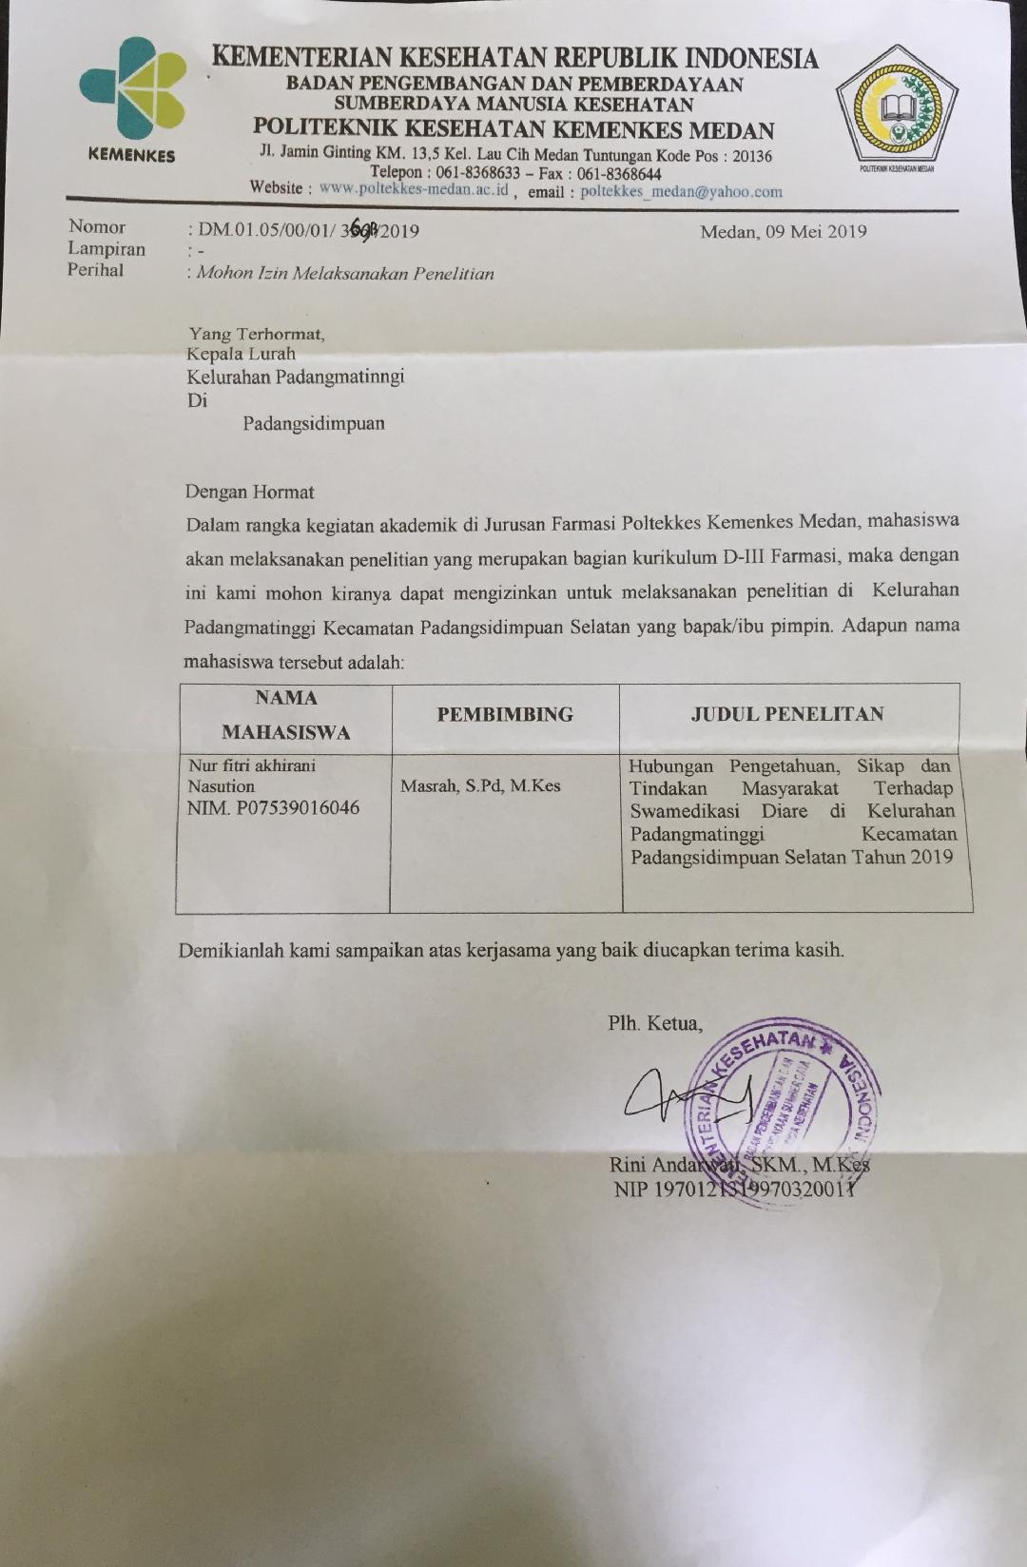

**Lampiran 5**

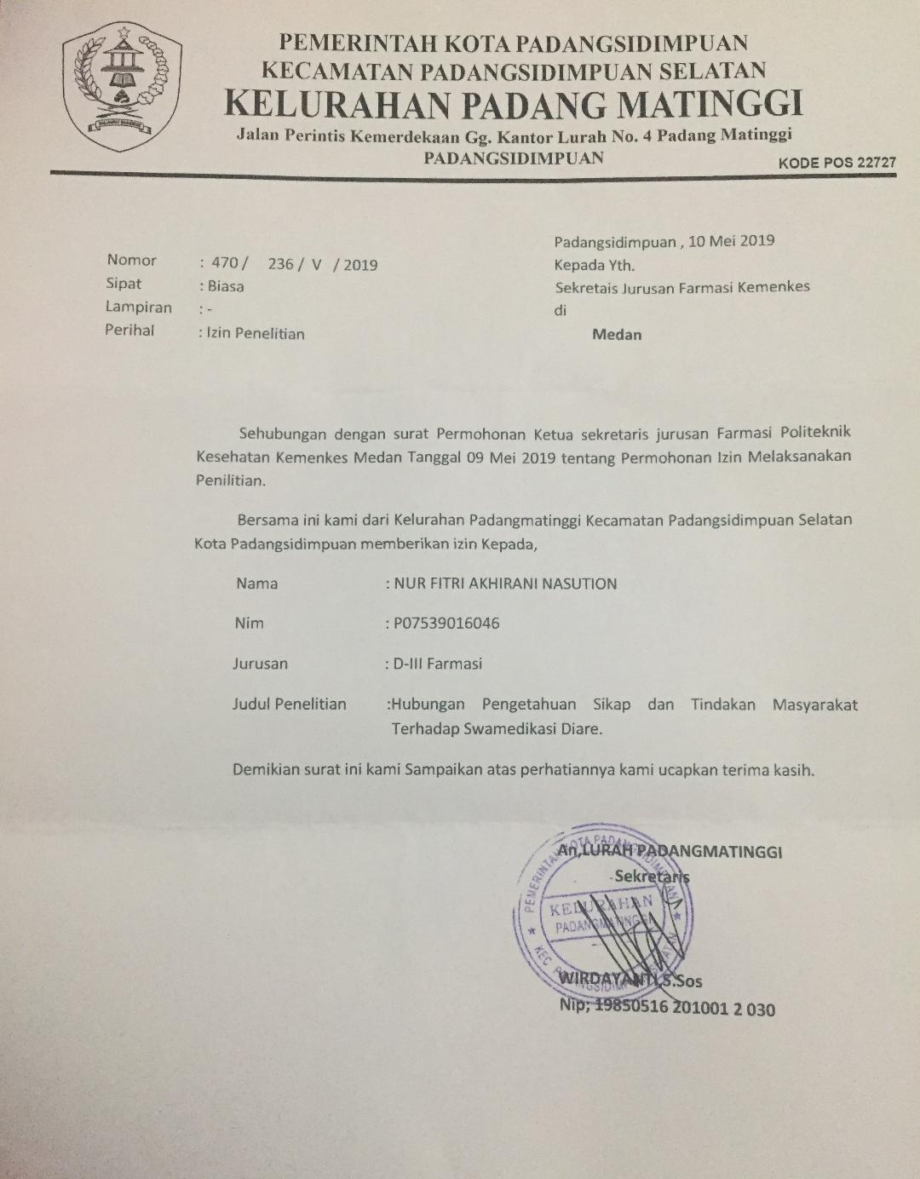

**Lampiran 6**

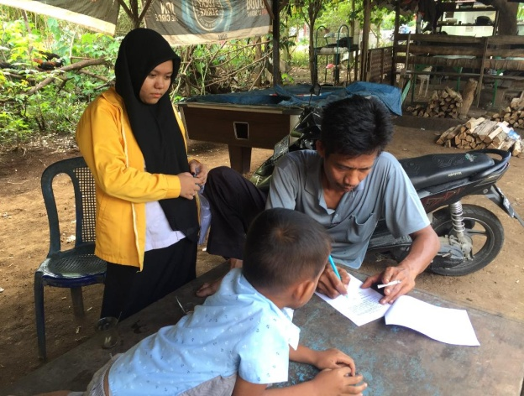

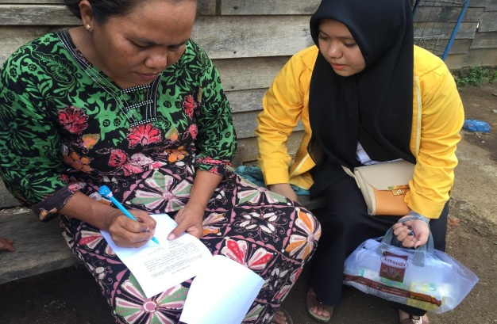

Gambar 1. Responden yang sedang mengisi kuesioner

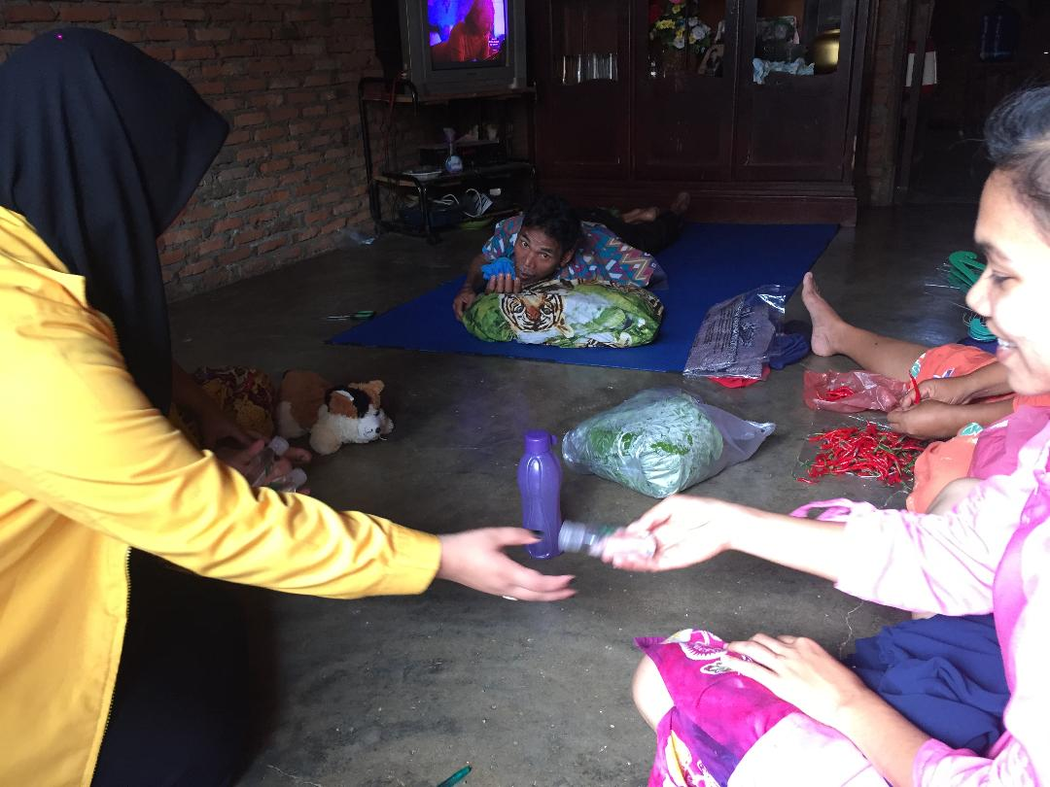

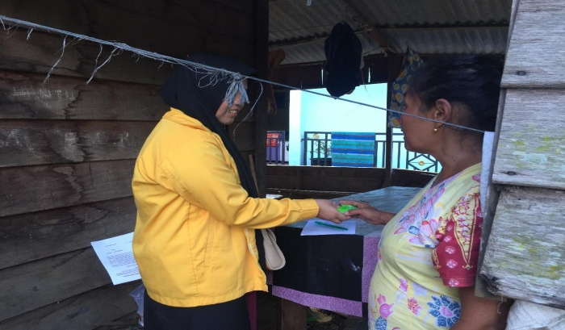

Gambar 2. Memberikan hadiah kepada responden

**Lampiran 7**

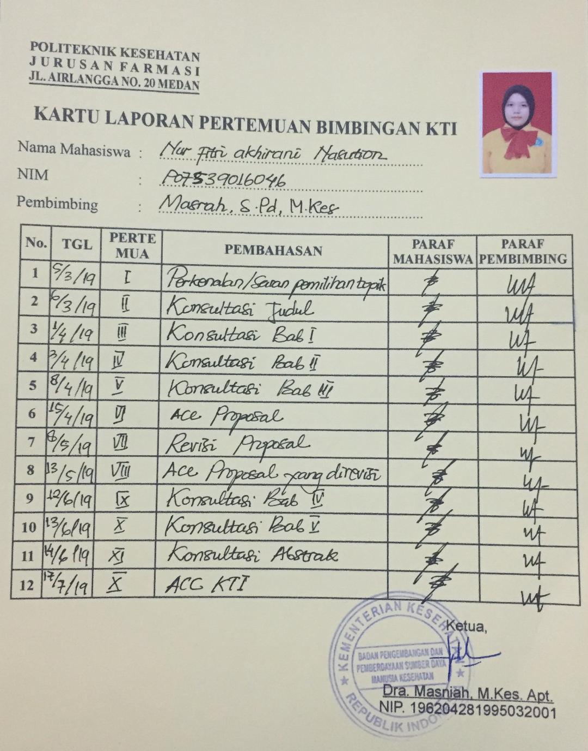

**Lampiran 8**

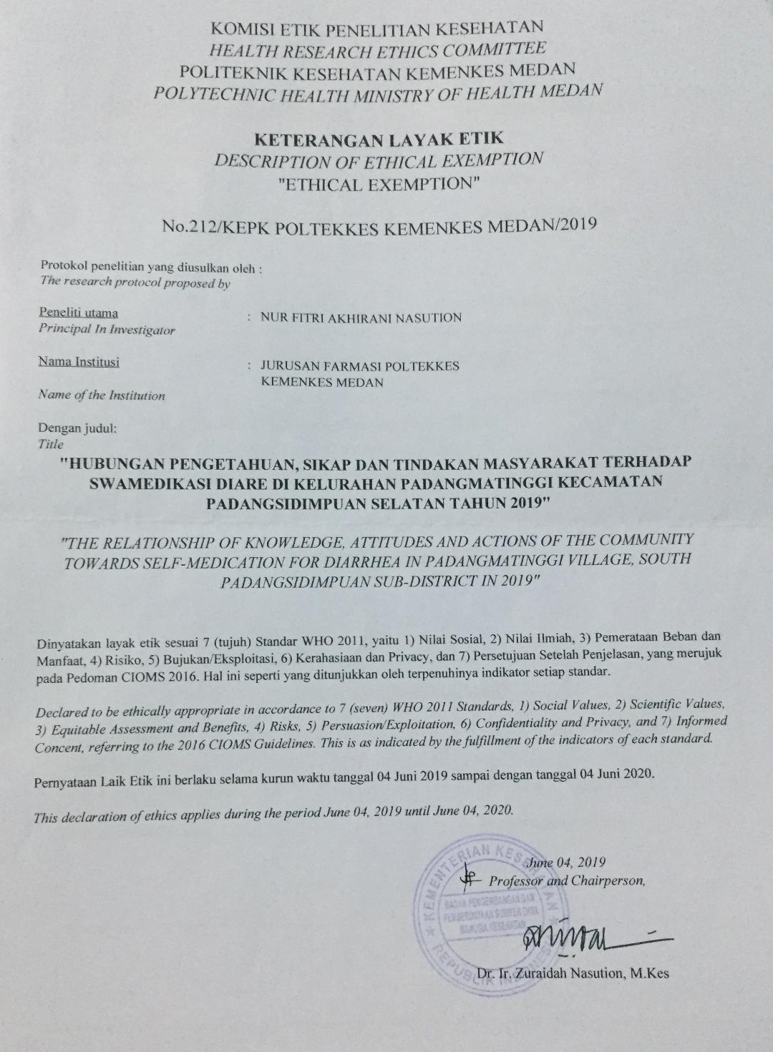

**Lampiran 9**



